

Etude et modélisation d’une liaison de données pour micro drone en environnement à trajets multiples.

Stage Effectué au SCN de Supaéro

Fabien MULOT

Responsables de Stage : Vincent CALMETTES – Joël LEMORTON

Année Scolaire : 2003-2004



Remerciements :

Je remercie l’ONERA, en la personne de Laurent Castanet et Joël Lemorton ainsi que Supaéro en la personne Michel Bousquet mon directeur de stage pour m'avoir donné l'occasion d’effectuer ce stage de fin de mastère.
Merci également à Vincent Calmettes, mon maître de stage. Merci pour sa disponibilité et ses conseils tout au long de ces six mois.
Je tiens enfin à remercier Youssef Alaoui stagiaire Tésa et Yoann Chevalier chercheur Tésa pour leur relecture attentive et leurs suggestions sur mon rapport.

Résumé :

Le contexte de ce travail est l’étude d’une transmission de données vidéo, codées JPEG, dans un environnement semi urbain. Le signal émis dans la bande Industrielle Scientifique et Médicale ISM à 2.4 GHz est altéré par des phénomènes de trajets multiples et de masquages.

Pour l’ONERA, le travail a consisté à développer, sous Simulink, un outil permettant de tester différents schémas d’émetteur/récepteur numérique résistant aux trajets multiples. Pour SUPAERO le travail s’inscrit dans le contexte plus particulier des Trophées Micro Drone. Il s’agit de proposer et de simuler des schémas de transmission résistant aux multitrajets en vue de durcir une transmission de données haut débit issues d’une charge utile vidéo pour micro drone [Bur, 03].

Ce travail propose dans un premier temps un modèle de canal de propagation tenant compte des trajets multiples et des masquages. Vient ensuite l’étude de schémas de transmission (codage, modulation, récepteur numérique) résistant aux multitrajets. Enfin, une implantation sous Simulink des schémas retenus est présentée. Les modèles développés sont ensuite intégrés dans une compilation de modèles Simulink plus génériques, pour l’ONERA.
Sommaire

Remerciements : 2
Résumé : 3
I. Plan de projet 9
I.1. Présentation des différents acteurs 9
I.1.1. Le D.E.M.R de l’ONERA 9
I.1.1.1. Missions du département 9
I.1.1.2. Activités 9
I.1.1.3. Environnement 9
I.1.1.4. Coopérations 9
I.1.1.5. Réussites 10
I.1.1.6. Projets majeurs 10
I.1.1.7. Moyens 11
I.1.1.8. Ressources humaines 11
I.1.2. Le SCN de SUPAERO 12
I.1.2.1. Le LEP 12
I.1.2.2 Le SCN 12
I.2. La mission 13
I.3. Contexte des compétitions micro drones 13
I.3.1. Objectifs 13
I.3.2. Description des épreuves. 13
I.3.2.1. Vol d’avancement avec transmission d’image. 13
I.3.2.2. Vol stationnaire indoor. 14
I.3.2.3. Vol autonome. 14
I.3.3. Réglementions sur les puissances d’émission. 15
I.4. Charge utile vidéo développée en 2002-2003. 15
I.5. Cahier des charges de l’étude 2004 15
I.6. Plan de travail 16
II. Caractéristiques du flux vidéo à transmettre. 17
II.1. Description de la charge utile vidéo 17
II.2. Taux de compression envisagés 17
III. Caractéristiques du canal de propagation 19
III.1. Contexte de la transmission 19
III.2. Modèle général du canal radiomobile 19
III . 3. Modélisation des masquages 20
III.4. Modèle de canal à trajets multiples 21
III.5. Statistiques d’évanouissement du second ordre 22
III.6. Modèles d’évanouissements de Rice et de Rayleigh 22
III.7. Caractéristiques du canal radiomobile à 2.4 GHz 24
III.7.1. Temps de cohérence 24
III.7.2. Bande de cohérence 24
III.7. 3. Comportement sélectif en fréquence du canal 25
III.8. Validité du modèle 27
III.9. Classification du canal 27
III.10. Bilan de liaison 27
IV. Stratégie de codage canal 28
IV.1. Entrelacement interne 28
IV.2. Code convolutif 28
IV.3. Poinçonnement 28
IV.4. Entrelaceur externe 29
IV.5. Code Reed Solomon 29
IV.6. Performances du schéma de codage canal. 29
V. Modulation QPSK et Egalisation 29
V.1. Modèle bande de base 29
V.2. Filtre de mise en forme. 30
V.3. Stratégies d’égalisation 31
V.3.1. Algorithme LMS 31
V.3.2. MLSE utilisant l’ algorithme de Viterbi 31
V.4. Equilibre entre le débit et la complexité de l’algorithme de Viterbi. 32
VI. Schéma de transmission OFDM 32
VI.1. Théorie de l’OFDM 32
VI.2. Faiblesses de l’OFDM 33
VI.3. Egalisation pour l’OFDM 33
VI.4. Longueur du préfixe cyclique 34
VI.5. Architecture des trames transmises 34
VII. CDMA et Récepteur rake 37
VII.1. Théorie du CDMA 37
VII.1.1. Spreading et scrambling 37
VII.2. Architecture des trames de données et des trames pilotes 38
VII.3. Récepteur rake 38
VII.4. Architecture retenue. 40
VIII. Système dévaluation développé à partir de composants sur étagère. 41
VIII.1. Capteur d’image et compression JPEG 41
VIII.2. Schémas de transmission DSSS et OFDM. 42
VIII.3. Proposition d’un système d’évaluation. 43
IX. Guide d’utilisation des modèles Simulink développés. 44
IX.1. Contenu des modèles. 44
IX.2. Canal de transmission. 45
IX.3. Codage canal. 46
IX.3.1. Paramétrage du décodeur. 46
IX.4. QPSK et Egalisation 47
IX.5. OFDM 48
IX.5.1. Description 48
IX.5.2. Modification du nombre de porteuses d’un modèle. 49
IX.6. DSSS et rake 51
IX.6.1. Description 51
IX.6.2. Paramétrage de l'emetteur 52
IX.7. Bugs relevés 54
Annexes: 56
Profils standards fournis par le COST259 pour l’UMTS et Hiperlan: [3GPP,02] 56
Profils Puissances-Délais Pour évaluation de l’UMTS [SAUNDERS,99] 57

Figures

Figure 1. Organigramme du LEP 12
Figure 2. Vol avec transmission d’image. 14
Figure 3. Vol autonome 14
Figure 4. Village artificiel utilisé dans le cadre du concours DGA micro drone 2005. 16
Figure 5. Impact visuel des différents facteurs de compression. 18
Figure 6. Canal de propagation mobile. 19
Figure 7. Les trois échelles de variation du signal. Perte de propagation, masquages, évanouissements multitrajets 20
Figure 8. Générateur d'un processus de masquage. 20
Figure 9. Processus de masquage corrélé obtenu sous Simulink. 21
Figure 10. Forme standard du canal multitrajet 21
Figure 11. Profil puissance retard standard pour l'UMTS. 22
Figure 12. Processus complexe de Rice. 23
Figure 13. Processus complexe de Rayleigh. 23
Figure 14. Modèle de zone urbaine à 6 rayons pour le GSM pour un mobile se déplaçant à 50 Km/h. 23
Figure 15. Modèle de zone urbaine à 12 faisceaux pour le GSM. 25
Figure 16. Comportement sélectif dans le domaine fréquentiel 26
Figure 17. Domaine temporel 26
Figure 18. Superposition de différents trajets retardés. 26
Figure 19. Classement matriciel des différents types de canaux. 27
Figure 20. Performances du schéma de codage canal. 29
Figure 21. Architecture de la simulation. 30
Figure 22. Filtre en cosinus surélevé. 30
Figure 23. Structure du filtre adaptatif. 31
Figure 24. Egaliseur MLSE avec réponse impulsionnelle de longueur finie. 31
Figure 25. Modulateur OFDM 32
Figure 26. Démodulateur OFDM 33
Figure 27. Transmission de la séquence d’apprentissage 34
Figure 28. Effet du préfixe cyclique contre l'ISI 34
Figure 29. Bande OFDM 35
Figure 30. Nombre de porteuses de données requises en fonction du débit binaire avant codage. 36
Figure 31. Illustration de l’immunité au bruit. 37
Figure 32. Emetteur en spectre étalé. 38
Figure 33. Récepteur rake à quatre branches. 39
Figure 34. Système d'évaluation. 43
Figure 35. Modèle de canal de propagation. 45
Figure 36. Génération des masquages 45
Figure 37. Bloc trajets multiples. 45
Figure 38. Codeur. 46
Figure 39. Décodeur. 46
Figure 40. Schéma de transmission QPSK. 47
Figure 41. Récepteur. 47
Figure 42. Modèle de transmission OFDM. 48
Figure 43. Affectation des symboles de données et des pilotes aux porteuses orthogonales. 49
Figure 44. Estimateur de canal dans le domaine fréquentiel 49
Figure 45. DSSS et rake. 51
Figure 46. Récepteur DSSS. 53
Figure 47. Récepteur rake 53
Figure 48. Réinitialisation du bloc Bernouilli generator 54

Tableaux

Tableau 1. Réglementation de l’ANFR sur l’utilisation d’équipements radio faible puissance, courte portée. 15
Tableau 2. Taille de l’image en fonction du taux de compression. 17
Tableau 3. Débit binaire en fonction du débit image. 17
Tableau 4. Bande de cohérence pour différents profils standards de la téléphonie mobile 25
Tableau 5. Bilan de liaison. 28
Tableau 6. Architecture proposée pour 3.7Mbits.s⁻¹ 35
Tableau 7 . Architecture proposée pour 1.12Mbits.s⁻¹ 36
Tableau 8. Exemple de codes orthogonaux du CDMA. 37
Tableau 9. Architecture proposée pour fournir un débit de 1.2 Mbits.s⁻¹ 40
Tableau 10. Architecture proposée pour fournir un débit de 3.7 Mbits.s-1 41
Tableau 11. Capteurs d'image et processeur asocié 41
Tableau 12. Caractéristiques des standards 802.11 b et g 42
Tableau 13. Composants sur étagère proposés. 42
Tableau 14 . Paramétrage de l'émetteur. 52

Plan de projet

I.1. Présentation des différents acteurs

Les acteurs du projets sont le département DEMR de l’ONERA où mon contacte a été Joël LEMORTON et le SCN de SUPAERO au travers de Vincent CALMETTES.

I.1.1. Le D.E.M.R de l’ONERA

I.1.1.1. Missions du département

La mission principale du Département Electromagnétisme et radar (DEMR) est de conduire les travaux de recherche amont devant aider la DGA et les industriels à améliorer les systèmes existants et à définir les systèmes futurs dans les principaux domaines d'application de l'électromagnétisme que sont le Radar, la Furtivité, la Compatibilité Electromagnétique, la Guerre Electronique, et les Télécommunications.
Les compétences acquises à l'occasion de ces travaux conduisent, dans certains cas, le DEMR à exercer une fonction d'expert au profit de la DGA et du secteur civil.

I.1.1.2. Activités

Dans les différents domaines d'application cités, l'activité comporte généralement un double aspect modélisation-mesure et va de l'étude des phénomènes physiques mis en jeu (interaction onde-objets, propagation) jusqu'à la réalisation de grands codes électromagnétiques et de démonstrateurs en vraie grandeur.
Tous les types de plate-formes ou de véhicules sont concernés et les fréquences couvertes correspondent à des longueurs d'onde allant du millimètre au décamètre.
Les thèmes de recherche du DEMR présentés sur le serveur sont, les radars sol, l’imagerie radar à antenne synthétique, le radar transhorizon, la furtivité ; mais aussi les antennes, la CEM, la propagation et les radars passifs.

I.1.1.3. Environnement

L'activité du DEMR s'appuie en grande partie sur des contrats provenant de la DGA (STTC, SPAé, SPOTI, SPMT, SPNuc, SPART, SPN, DCE). Un volume d'affaires plus limité émane du CNES, du CNET, de l'ESA, de la Commission Européenne et des grands industriels des secteurs de la Défense, de l'Aéronautique et de l'Espace.

I.1.1.4. Coopérations

Au plan international, des accords de coopération sont établis avec la NASA, l'USAF (Etats-Unis), le DLR, le FGAN (Allemagne), la DERA (Royaume-Uni), le FOA (Suède), l'ERM (Belgique) et le DSTO (Australie).

I.1.1.5. Réussites

De nombreuses réalisations placent le DEMR au premier plan européen, voire mondial.
On peut citer :
- la mise au point, en chambre anéchoïque, des méthodes holographiques de mesure de la SER des cibles, étendues à la polarimétrie et aux cibles scintillantes. Après leur mise au point ces méthodes ont fait l'objet de transfert au CELAR
- la première station radar in situ pour la mesure de la signature électromagnétique d'avions en vol (BRAHMS)
- le SAR embarqué RAMSES dans ses multiples possibilités de configuration
- le premier radar basse fréquence à antenne et impulsion synthétiques (RIAS)
- le premier radar transhorizon à réseau d'antennes surfacique, omnidirectionnel en azimut et focalisable en élévation (NOSTRADAMUS)
- un radar à haute résolution Doppler pour l'analyse des cortèges balistiques en phase de rentrée (STRATUS)
- la mise au point de déphaseurs à faibles pertes pour antennes à balayage électronique en ondes millimétriques
- une contribution majeure à l'optimisation des radômes d'avions d'armes par la modélisation de leurs propriétés radioélectriques
- l'application du concept de Topologie Electromagnétique pour résoudre des problèmes complexes de compatibilité électromagnétique

I.1.1.6. Projets majeurs

Les grands projets du DEMR portent sur les axes suivants :
- la détection transhorizon par onde de ciel impliquant la maîtrise de la propagation ionosphérique et l'adaptativité du traitement de signal
- la surveillance de l'espace par radar bistatique VHF (projet GRAVES pour la détection et la localisation des satellites en orbite basse)
- les radars passifs utilisant les émissions de la radio ou de la télévision
- l'imagerie SAR à résolution submétrique, l'interférométrie SAR, le SAR basses fréquences
- la reconnaissance des cibles par imagerie radar 2D, polarimétrique et à haute résolution
- la furtivité en général
- la réduction active de signature électromagnétique.
- la détection d'objets enfouis sous terre (mines) ou dissimulés sous couvert végétal
- la modélisation et la mesure :
- de la signature électromagnétique des cibles (l'objectif est de pouvoir calculer, par des méthodes exactes, la SER d'un avion d'arme à 10 GHz) et des fonds terrestres et maritimes
- du rayonnement des antennes
- des phénomènes de couplages en hyperfréquence intéressant la compatibilité électromagnétique
- des phénomènes de propagation radioélectrique pour les applications radar et télécommunications spatiales

I.1.1.7. Moyens

Les moyens techniques développés par le Département visent à démontrer la faisabilité de nouveaux concepts et/ou à fournir des données de mesures pour la simulation et le recalage de modèles numériques. Ces principaux moyens sont :
- le radar NOSTRADAMUS pour la détection transhorizon et les mesures ionosphériques
- les radars SAR RAMSES et SETHI, respectivement embarqués sur TRANSALL et FOKKER 27, pour les études d'imagerie radar polarimétrique à haute résolution et de télédétection
- MERIC, moyen radar sol pour l'analyse polarimétrique à haute résolution des cibles et les mesures de SER en modes monostatique et bistatique
- deux chambres anécho·ques CAMERA et BABI (bistatique) pour les mesures fines de la signature électromagnétique des cibles
- une chambre anéchoïque pour les études sur la compatibilité électromagnétique des systèmes, une autre pour les mesures de rayonnement d'antennes
- une plate-forme de mesures de la propagation Terre-Espace dotée d'un ensemble de moyens diversifiés et performants
- un atelier de modélisation électromagnétique (PAME) destiné à fédérer les actions de développement de codes des domaines de la furtivité et de la compatibilité électromagnétique.

I.1.1.8. Ressources humaines

Le DEMR représente un potentiel de plus de 100 personnes composé à 78% d' ingénieurs et cadres, 15% de techniciens et 7% de personnel de gestion et de secrétariat. Plus de vingt doctorants conduisent actuellement une thèse au sein du département.
Le personnel scientifique et technique est réparti dans sept Unités de Recherche :

- ESX : Etudes Systèmes et Expérimentations
- APR : Antennes et propagation
- CDE : Compatibilité et détection électromagnétiques
- FUR : Furtivité
- RBF : Radar Basses Fréquences
- SAR : Imagerie SAR

TSI : Traitement du signal radar

A sept "Chargés de Mission" sont plus particulièrement dévolues des tâches de coordination, stratégie et prospective dans les domaines de la CEM, de la furtivité, du traitement du signal, de l'imagerie radar, des nouveaux concepts radar, du déminage et de la diversification.
De nombreuses actions touchant à la formation existent, concrétisées par l'accueil de stagiaires, de doctorants et par la participation de nombreux ingénieurs à l'enseignement dans les grandes écoles, à l'Université et dans les organismes de formation continue.

I.1.2. Le SCN de SUPAERO

I.1.2.1. Le LEP

Ce SCN est rattaché plus généralement au Laboratoire d’Electronique et Physique, le LEP. Le LEP, compte actuellement 5 professeurs permanents entourés d'ingénieurs et de techniciens, assure une double mission : formation des élèves de SUPAERO des cycles ingénieurs et mastères, et formation par la recherche, dans les domaines de l'électronique, de l'imagerie, de l'optronique et du traitement de signal : télécoms radiofréquences , hyperfréquence et optiques, fonctions et systèmes micro-optoélectronique, capteurs d'images.

Figure 1. Organigramme du LEP

I.1.2.2 Le SCN

C’est donc au groupe Signaux Communication Navigation que j’ai effectué mon stage. Sous la direction de Vincent CALMETTES, le SCN participe à l'unité de recherche en télécommunications spatiales TESA dans les domaines suivants :

- Etudes paramétriques de systèmes de communication et de navigation.
- Analyse de schémas de transmission pour communications mobiles par satellites.
- Compensation des atténuations de propagation pour des systèmes multimédia en bande Ka. Dimensionnement de systèmes de navigation par satellites
- Réseaux satellitaires : Gestion des ressources/protocoles Contrôle d'accès et gestion des ressources dans le cadre de liaison ATM par satellites. Amélioration de la robustesse des récepteurs à spectre étalé.

I.2. La mission

L’objet de ce travail est l’étude d’une transmission de données vidéo, codées JPEG, dans un environnement semi urbain. Le signal émis dans la bande Industrielle Scientifique et Médicale ISM à 2.4 GHz est altéré par des phénomènes de trajets multiples et de masquages.

Pour l’ONERA, le travail a consisté à développer, sous Simulink, un outil permettant de tester différents schémas d’émetteur/récepteur numérique résistant aux trajets multiples. Pour SUPAERO le travail s’inscrit dans le contexte plus particulier des Trophées Micro Drone. Il s’agit de proposer et de simuler des schémas de transmission résistant aux multitrajets en vue de durcir la transmission de données issues d’une charge utile vidéo pour micro drone [Bur, 03].

Le travail consistera à proposer, dans un premier temps, un modèle de canal de propagation tenant compte des trajets multiples et des masquages. Viendra ensuite l’étude de schémas de transmission (codage, modulation, récepteur numérique) résistant aux multitrajets. Enfin, une implantation sous Simulink des schémas retenus sera présentée. Les modèles développés seront ensuite intégrés dans une compilation de modèles Simulink plus génériques, pour l’ONERA.

I.3. Contexte des compétitions micro drones

I.3.1. Objectifs

Le « Trophée Micro-Drones 2004 » est une compétition de micro-drones organisée dans le cadre des « Journées Micro-Drones 2004 » par SUPAERO et l'ENSICA. Le Trophée comprend : une exposition statique, 3 épreuves définies ci-après et des présentations en vol. L’édition 2004 du Trophée Micro-Drones s’est déroulée du 15 au 17 septembre 2004 sur le campus de SUPAERO et sur un terrain sécurisé de la DGA situé à Fonsorbes dans la région de Toulouse.

I.3.2. Description des épreuves.

I.3.2.1. Vol d’avancement avec transmission d’image.

Le micro-drone doit voler pendant 2 minutes minimum le long d'un triangle de 100m de côté avec une charge utile de 10 grammes. Le triangle est situé à 20 m de la zone de contrôle. Si le micro-drone emporte une charge utile (caméra, GPS, etc), la masse de la charge utile sera déduite des 10 grammes. Une planche de l'opticien entourée par une clôture de 2 mètres de hauteur est placée le long du parcours pour évaluer la capacité du micro-drone à identifier une cible et à réaliser une vidéo-transmission en temps réel.

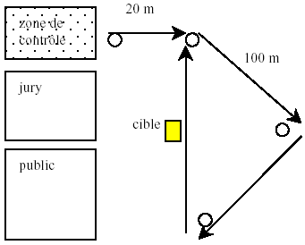

Figure 2. Vol avec transmission d’image.

I.3.2.2. Vol stationnaire indoor.

2 cibles, représentant des fenêtres en façade de bâtiment sont placées le long d'un mur (à 3m et 5m de hauteur). Chaque cible contient une planche de l'opticien, invisible du sol, à détecter par le micro-drone au cours du vol. La capacité de décollage et d'atterrissage vertical est requise pour cette épreuve. Pour les micro-drones non équipés de capteur d'images, un vol stationnaire de 3 secondes sera réalisé devant chaque cible.

I.3.2.3. Vol autonome.

Le micro-drone doit suivre en vol autonome une route définie par un carré de 300 mètres de côté. Les coordonnées GPS des quatre sommets du carré sont fournis à l'avance (cf. site des Journées Micro-Drones). Les concurrents doivent fournir une image claire de la cible et ses coordonnées GPS. Un bonus est accordé aux micro-drones dont le plan de vol peut être interrompu par une phase de vol manuelle pour autant que cette phase de vol ne nécessite pas un opérateur expert en pilotage (ordres de haut niveau seulement).

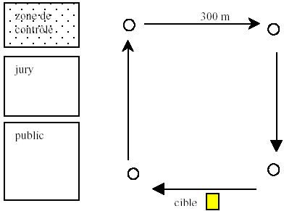

Figure 3. Vol autonome

I.3.3. Réglementions sur les puissances d’émission.

Dans le tableau national de répartition des fréquences, l’ANFR autorise une puissance d’émission de 10mW en extérieur et 25 mW en intérieur dans la bande ISM. La largeur de bande n’est pas imposée.

Bande de fréquence ou fréquence centrale | Puissance max | Largeur des canaux | Références
2400-2483.5MHz  Equipement non spécifiques | PIRE max : et 2.5mW/10 mW à l’extérieur 10mW à l’intérieur des bâtiments | Non imposée | Décision ART 02-1087 02-1088
2400-2483.5MHz  Réseaucx Locaux | PIRE max : et 10 mW à l’extérieur 100mW à l’intérieur des bâtiments | Non imposée | Décision ART 02-1008 02-1009

Tableau 1. Réglementation de l’ANFR sur l’utilisation d’équipements radio faible puissance, courte portée.

I.4. Charge utile vidéo développée en 2002-2003.

Les caractéristiques de la charge utile vidéo embarquée sur un micro drone pour les éditions 2003 du concours sont les suivantes
:
Une caméra capture des images de 640x480 pixels en monochrome. Les images codées sur 8 bits sont compressées au format JPEG. Le débit images est de 14 images par secondes avec un taux de compression maximum de 14. Il n’y a pas de codage canal. Le débit binaire est 3.125Mbits.s⁻¹. Les filtres d’émission et de réception sont en racine de cosinus surélevé de Roll Off 0.40.
La transmission se fait en BPSK. La bande occupée est de 4.5 MHz. Le TEB théorique visé est de 10⁻⁷. L’a
ntenne d’émission est une antenne brin en λ/4 omnidirectionnelle de gain 0dB. L’Antenne de réception est une antenne Yagi de gain 12dB dans un angle maximal de 60 degrés.
La distance théorique de transmission est de 600m et de 300m réels. La puissance d’émission est de 0.8 mW.

I.5. Cahier des charges de l’étude 2004

Le cahier des charges pour l’étude d’une transmission haut débit de données pour micro-drones est le suivant :

La source de donnée est une caméra de 640x480 pixels monochrome. L’image codée sur 8bits est compressée au format JPEG. La transmission a lieu sur une distance de 1Km maximum, dans un environnement rural ou semi urbain (figure ci - dessous) sujet aux trajets multiples. Pour un débit binaire de 1Mbits environ, proposer deux modes vidéo. L’un à taux d’images par secondes faibles et de résolution élevée pour les phases d’observation, l’autre avec un nombre d’images par secondes plus élevé mais à plus faible résolution pour les phases de vol. Proposer des modèles de transmission résistant aux trajets multiples, les implémenter sous Simulink.

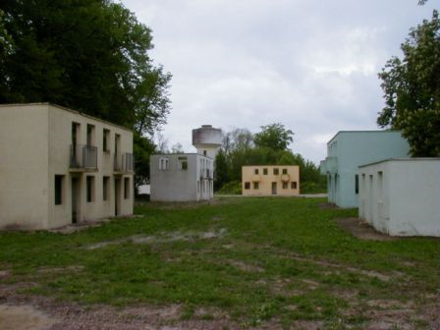

Figure 4. Village artificiel utilisé dans le cadre du concours DGA micro drone 2005.

I.6. Plan de travail

Le plan de travail est le suivant:

- Etudier l’impacte de différents facteurs de compression sur l’image et proposer deux modes de transmission (cahier des charges) aboutissant à un débit vidéo de 1Mbits.s⁻¹ environ.
- Bibliographie sur les modèles de canal multitrajets
- Développement sous Simulink d’un modèle de canal sous forme d’un filtre. Les gains moyens et les retards sont paramétrables. Les gains varient suivant une loi de Rayleigh pour un transmission sans visibilté et un loi de Rice pour un transmission en visibilté.
- Bibliographie sur les techniques de mitigation des trajets multiples.
- Développement sous Simulink de modèles des transmissions suivant :
- QPSK + Egalisation + codage canal
- CDMA + rake +codage canal
- OFDM + codage canal
- Adaptation des modèles développés sous une forme plus générique pour l’ONERA.
- Rédaction d’une publication en anglais pour les Journées Micro-Drones.
- Présentation de l’étude aux Journées Micro-Drones le 16/09/2004
- Remise du rapport et soutenance fin Septembre.

Caractéristiques du flux vidéo à transmettre.

II.1. Description de la charge utile vidéo

La charge utile vidéo embarquée sur le micro drone est constituée d’une caméra numérique, d’un étage de traitement de signal destiné à la compression JPEG des images et au codage canal et d’une partie émetteur.

Les images de 640x480 pixels sont codées sur 8 bits (256 niveaux de gris). Elles sont ensuite compressées au format JPG. Voir [Bur, 03] pour une charge utile vidéo similaire développée à SUPAERO. La compression JPEG génère une perte d’informations du fait de l’utilisation d’une matrice de quantification. Les pertes se caractérisent par l’apparition de blocs sur l’image.

II.2. Taux de compression envisagés

Le systèmes permettra de fonctionner sur deux modes différents. Le premier, utilisé pour des phases d’approche de l’objectif, consistera en une résolution d’image faible et un taux de rafraîchissement élevé. Le second, utilisé pour l’observation de scènes plus détaillées, consistera en une résolution d’image plus élevée et un taux de rafraîchissement faible. Différents taux de compression ont été retenus [tableau 1]. Une marge supplémentaire de 10 % a été ajoutée pour tenir compte de l’efficacité de la compression qui dépend de la nature de l’image. En effet, pour une même matrice de quantification, plus l’entropie de l’image est élevée plus la compression est faible et plus la quantité de données à transmettre est importante.

Image | Taux de compression | Taille [Ko] | +10% de marge [Ko]
Non compressée | 1 | 307.2 | -
A | 33.5 | 9 | 10
B | 20 | 15.3 | 16.9
C | 10 | 30.7 | 33.8
D | 8 | 38 | 42

Tableau 2. Taille de l’image en fonction du taux de compression.

Image | Débit binaire à 14 i/s | Débit binaire à 2 i/s
A | 1.12 Mbits/s | 160 Kbits/s
B | 1.89 Mbits/s | 270 Kbits/s
C | 3.76 Mbits/s | 540 Kbits/s
D | 4.704 Mbits/s | 672 Kbits/s

Tableau 3. Débit binaire en fonction du débit image.

Le tableau 3 montre différents débits binaires en fonction du nombre d’images par secondes. Ces valeurs seront considérées tout au long du rapport.

Les photos ci-dessous montrent les effets de la compression sur la capacité à distinguer des éléments d’information tel un visage, une personne une silhouette ou une inscription, « électronique ». La première image ci-dessous présente un exemple d’image non compressée. Les photos A à D correspondent respectivement à des facteurs de compression de 33.5, 20, 10 et 8.

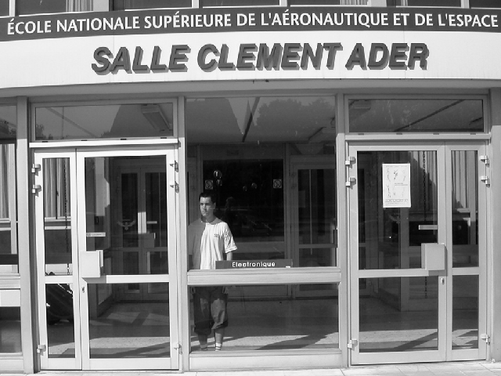
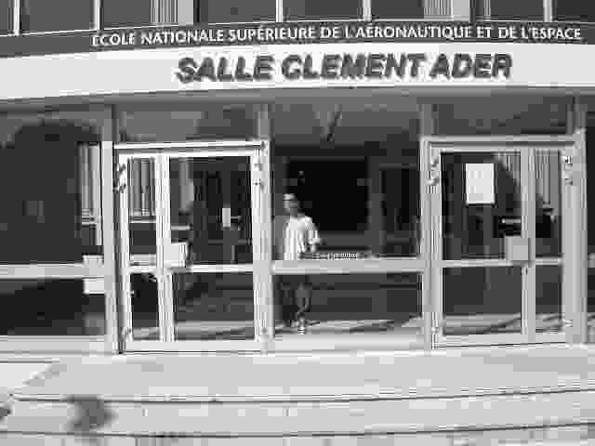
A

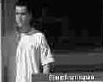
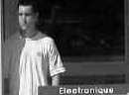
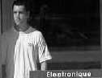
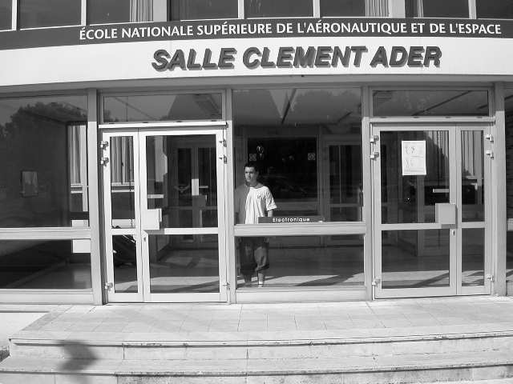
B
C
D
D

Figure 5. Impact visuel des différents facteurs de compression.

Le taux de compression de 33.5% dégrade fortement la qualité de l’image. Les inscription les plus petites deviennent illisibles. Cependant, l’image contient encore suffisamment de détails pour permettre au micro drone de naviguer.

Sans surprise, les autres taux de compression donnent une qualité améliorée mais ils requièrent des débit plus important également. Le taux de compression le plus faible 8% sera utilisé pour fournir des images de haute qualité permettant de lire de petite inscriptions. En effet, on constate que sur la photo D le panneau portant l’inscription « électronique » est déchiffrable.

La stratégie sera donc de fournir, pour un débit de 1.12 Mbits avant codage :

- 14 images par secondes à faible résolution [tableau1 A] ou
- 3.3 i/s images par secondes à haute résolution [tableau 1 D].

Après avoir défini les caractéristiques du canal de propagation nous étudierons différentes techniques permettant de transmettre les flux vidéo décris ci-dessus.

Caractéristiques du canal de propagation

III.1. Contexte de la transmission

La bande utilisée est la bande Industrielle Scientifique et Médicale ISM. C’est une bande d’environ 79 MHz utilisables entre 2.4 GHz et 2.485 GHz. Cette bande est utilisable sans licence et les standards de transmission comme Bluetooth ou WIFI sont libres d’accès.

Le tableau national de répartition des fréquences de l’ANFR autorise une puissance d’émission de 10mW en extérieur et 25 mW en intérieur dans la bande ISM. La largeur de bande n’est pas imposée. (I.3.3.)

III.2. Modèle général du canal radiomobile

On répartit le processus d’évanouissement multiplicatif en trois types d’évanouissements. Les pertes de trajet (Path Loss), les trajets multiples (Multipath) et les masquages (Shadowing). Le bruit additif blanc gaussien (AWGN) est ensuite pris en compte.

Pertes de trajet

Masquages

Trajets Multiples

AWGN

Figure 6. Canal de propagation mobile.

Les pertes de trajet en espace libre sont données par $L=\left(\frac{λ}{4πd}\right)\overset{2}{}$ [Eq1],
En communication mobiles terrestre l’atténuation a plutôt la forme $L=\left(\frac{1}{d}\right)\overset{n}{}$ n ε[ 2 …5]
d distance émetteur récepteur.

Les masquages varient plus rapidement que les pertes de trajet, avec des variations significatives sur des distances de l’ordre de la centaine de mètres et occasionnent des variations de l’ordre de 20 dB. La PDF du processus d’atténuation est log-normale, c’est à dire que l’atténuation mesurée en dB a une distribution normale.

Les évanouissement multitrajets impliquent des variations plus rapides à l’échelle d’une demi longueur d’onde (6.25 cm à 2.4 GHz), ils occasionnent généralement des variations de l’ordre de 35 à 40 dB. Ils résultent de la création d’interférences constructives et destructives entre les multiples ondes atteignant le récepteur.

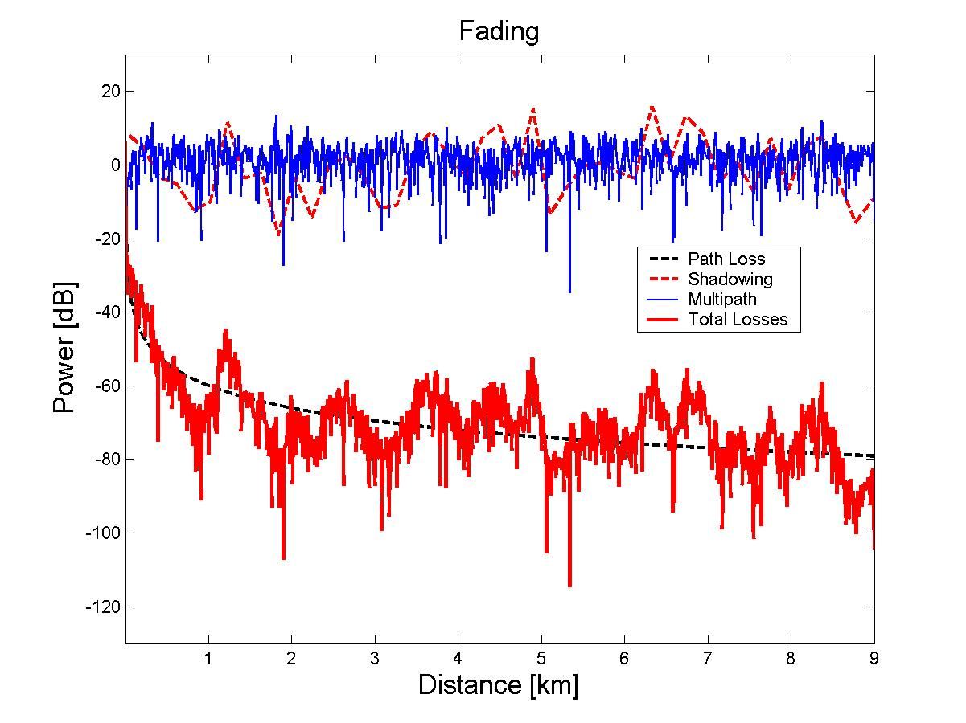
Figure 7. Les trois échelles de variation du signal. Perte de propagation, masquages, évanouissements multitrajets

III . 3. Modélisation des masquages

Les masquages induisent des variations lentes d’une échelle de 10 à 100m. L’écart type du processus de masquage -en dB- est appelé location variability σ_{L} et varie avec la fréquence fc, la hauteur de l’antenne et l’environnement. D’après [Saunders, 91], σ_{L} s’approxime par :

σ_{L}=0.65 (log Fc)²-1. 3log fc + A
A=5.2 en environnement urbain et 6.6 en zone semi-urbaine

La distance de corrélation des masquages Rc indique la distance séparant deux récepteurs subissant un masquage de même nature. Cette distance augmente au fur et à mesure que l’on s’éloigne de l’émetteur. Rc=44m à 1.6km et Rc=112m à 4.8km) [Saunders, 91]. En effet lorsqu’on est près d’obstacles important comme des immeubles le profil de transmission varie plus vite qu’à longue distance. La figure ci dessous montre le générateur d’un tel processus de masquage avec a=exp[ -v.Ts/Rc ], avec v la vitesse du mobile et Ts le temps symbole
Echantillons gaussiens indépendants
x
10^{x /20}
a
+
x
Z⁻¹
σ_{L}.sqrt(1-a²)
S(dB)
x
Canal

Figure 8. Générateur d'un processus de masquage.

La figure ci-dessous montre la sortie de ce générateur pour une vitesse de 50 km.h⁻¹, une distance de corrélation de 100m, un σ_{L} de 8 dB.

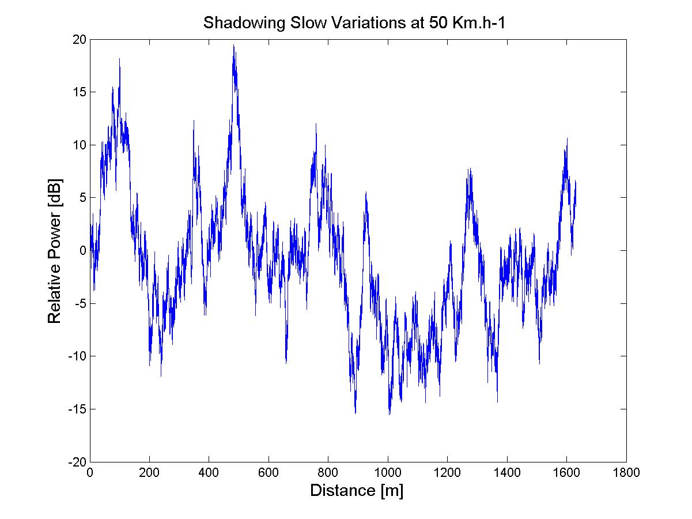
Figure 9. Processus de masquage corrélé obtenu sous Simulink.

III.4. Modèle de canal à trajets multiples

La figure ci dessous montre la forme standard du canal multitrajets.

Y(t)
Σ
τ₁
τ₂
τ_{n}
⊗
⊗
α₁(t)
α₂(t)
α_{n}(t)
X(t)
⊗

Figure 10. Forme standard du canal multitrajet

Ce modèle est celui d’une ligne à retards discrets et de même valeur. A chaque retard correspond un faisceau. Les gains α_{n} varient dans le temps indépendamment les uns des autres suivant une loi de Rayleigh pour un trajet sans visibilité (Non Line of Sigth) [eq 2] et suivant une distribution de Rice pour un trajet en visibilité (line of sight) [eq 3].

$P_{R}(α)=(α/{σ^{2}})e^{−({α^{2}}/(2σ^{2}))}$ (2)

(3)

Le tableau ci-dessous donne un exemple de profil puissances moyennes – retards relatifs type pour communications mobiles. Le premier coefficient suit une loi de Rice dans le cas d’une transmission en vue directe ou une loi de Rayleigh dans le cas d’une transmission par réflexions.
Les autres coefficients correspondent à des réflexions et suivent chacun, indépendamment les uns des autres, une loi de Rayleigh. Des profils type sont fournis en annexe.

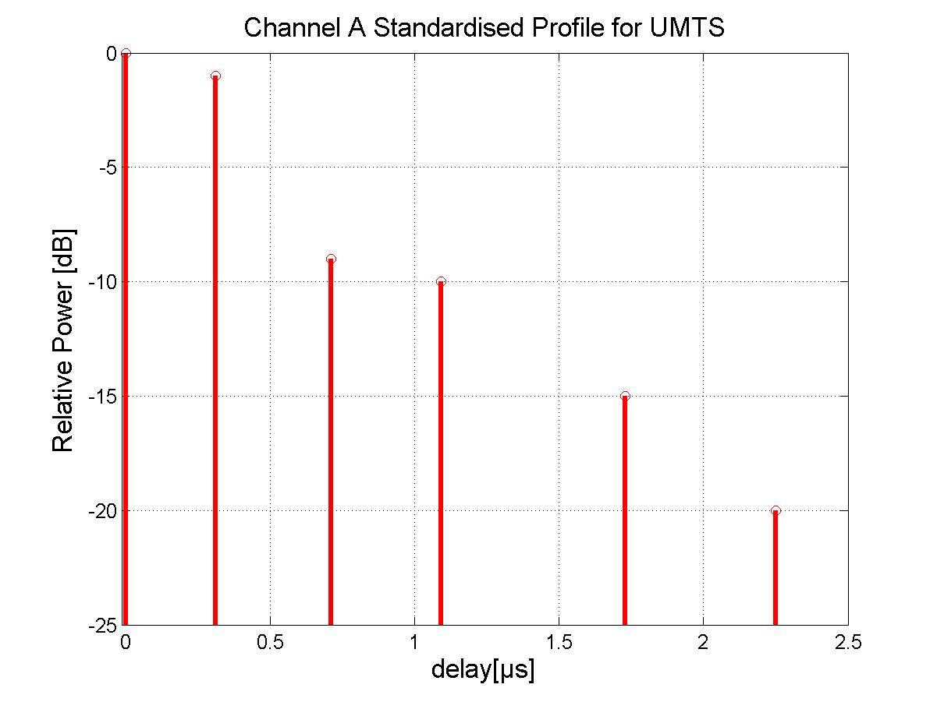
Tap | Delay µs | Average Power dB | Law | PSD
1 | 0.0 | 0 | Rice or Rayleigh | Jakes
2 | 0.31 | -5 | Rayleigh | Jakes
3 | 0.71 | -9 | Rayleigh | Jakes
4 | 1.09 | -11 | Rayleigh | Jakes
5 | 1.73 | -15 | Rayleigh | Jakes
6 | 2.51 | -20 | Rayleigh | Jakes
Figure 11. Profil puissance retard standard pour l'UMTS.

III.5. Statistiques d’évanouissement du second ordre

Pour modéliser l’autocorrélation temporelle des évanouissements (fonction de la vitesse du mobile v), les hypothèses suivantes sont faites. L’antenne du récepteur est omnidirectionnelle. L’angle d’arrivé θ des ondes est uniformément distribué autour du récepteur. Dans ces conditions, le spectre de densité de puissance de Jakes est une loi classiquement utilisée [Eq 4].

$S(f)=\frac{E_{0}}{4{πf}_{m}}\frac{1}{\sqrt{1−(f/{\text{fm}})\overset{2}{}}}$ $\left|f\right|<f_{m}$ (4)

avec $f=\text{fc}\frac{v}{c}\text{cos}(θ)$ (5)

- fm étalement Doppler maximum ( θ=0 )
- Eo constante d’énergie

III.6. Modèles d’évanouissements de Rice et de Rayleigh

La PDF de Rice est donnée par :

(6)
$k=\frac{S\overset{2}{}}{2σ\overset{2}{}}=\frac{μ\overset{2}{}}{2σ\overset{2}{}}$ et $E\left\{r(t)\overset{2}{}\right\}=P=2σ\overset{2}{}+μ\overset{2}{}$(7)

- S Amplitude de la composante Line of Sight
- σ² Variance de la partie réelle ou de la partie imaginaire.
- P puissance moyenne donnée dans les profils puissance-délais standards

Puisque k=0 correspond à la PDF de Rayleigh (cas Non Line of Sight), les processus se génèrent similairement [fig 6 et 7]:

μ
σ
Jakes’ PSD
Complex
Gaussian Noise
σ
α(t)

Figure 12. Processus complexe de Rice.

Complex
Gaussian Noise
σ
σ
Jakes’ PSD
α(t)

Figure 13. Processus complexe de Rayleigh.

La figure ci-dessous montre le modèle de canal mobile utilisant un modèle urbain à 6 trajets pour le GSM. On observe bien la répartition temporelle des 6 trajets ainsi que leur puissance moyenne qui décroît au fur et à mesure que l’on considère des trajets retardés . Ce canal a été obtenu avec le modèle de canal en code Matlab joint en annexe.

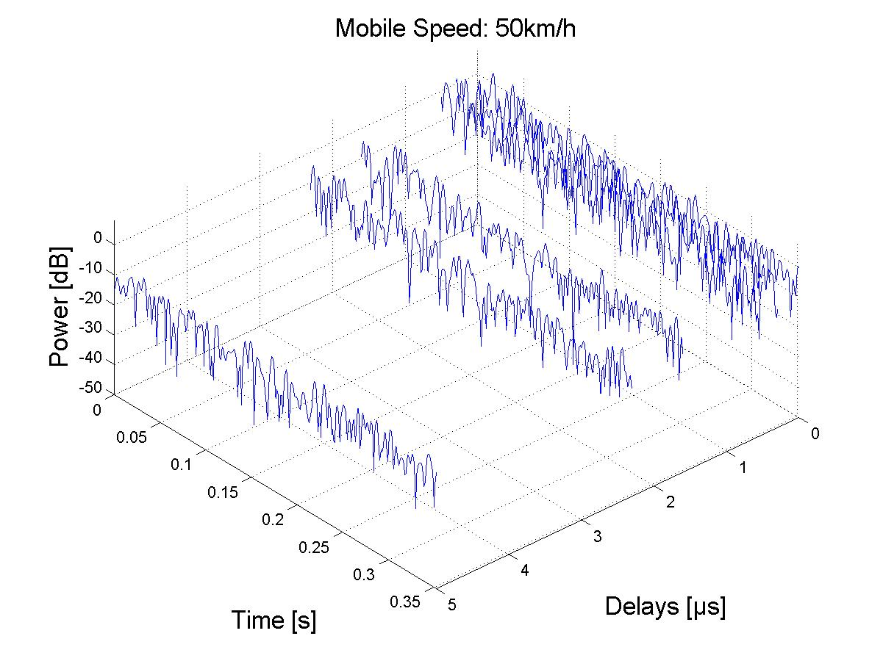
Figure 14. Modèle de zone urbaine à 6 rayons pour le GSM pour un mobile se déplaçant à 50 Km/h.

III.7. Caractéristiques du canal radiomobile à 2.4 GHz

III.7.1. Temps de cohérence

Quand la réponse d’un canal à bande étroite varie dans le temps, il se produit de l’étalement Doppler (Doppler Spreading). Les signaux durant moins de Tc sont reçus quasiment non distordus par l’étalement Doppler. [Saunders, 99] donne une approximation du temps de cohérence pour le canal classique (utilisant la PSD de Jakes)

(8)

Si la vitesse du micro drone est dans la gamme 0 km.h⁻¹ - 50 km.h⁻¹, l’équation (5) donne le Doppler fm correspondant dans la gamme 0 - 110Hz. Pour un Doppler maximum de 110 Hz, l’équation 8 implique que le temps de cohérence Tc vaut 1,6ms.

Par conséquent, les signaux de fréquence inférieure à (1/0.0016)=625 symboles par secondes se propageront dans un canal à variations rapides (fast varying channel); le canal varie pendant la propagation du symbole et de l’étalement Doppler se produit. Les signaux de fréquence plus élevée se propagent dans un canal à variations lentes (slow varying channel), et ne sont pas affectés par l’étalement Doppler.

III.7.2. Bande de cohérence

L’étalement multitrajet Tm est fortement lié à la bande de cohérence Bc. Un canal est non sélectif en fréquence si T>>Tm, où T est la durée d’un symbole. Dans ce cas, le canal est dit plat dans le domaine fréquentiel.

[Jakes,94], montre que dans l’hypothèse d’un spectre Doppler classique pour tous les trajets, Bc s’écrit :

(9)

(10)

and (11)

τ_{rms} root mean square delay spread.
τ₀ retard moyen.

Le tableau ci-dessous montre les valeurs obtenues pour un ensemble de terrains correspondant au contexte des Trophées Micro Drone; zone semi urbaine bâtiments peu élevés et espacés. La bande nécessitée pour la transmission du signal vidéo (plus de 2 MHz) est supérieure aux valeurs de Bc présentées dans le tableau 3. On s’attend par conséquent à un comportement sélectif en fréquence du canal.

Modèle | Type de terrain | Bc
GSM 12 trajets | Zone Urbaine | 25 034 Hz
GSM 6 trajets | Zone Urbaine | 23 034 Hz
UMTS 6 trajets  Channel A | Macro cellule  faible delay spread | 67 600 Hz
UMTS 6 trajets  Channel B | Macro cellule  grand delay spread | 6 230 Hz

Tableau 4. Bande de cohérence pour différents profils standards de la téléphonie mobile

III.7. 3. Comportement sélectif en fréquence du canal

La figure 16 montre le canal pour un Doppler de 110Hz (vitesse de 50 Km/h du mobile). Les figures 17 et 18 montrent une réalisation du canal respectivement à un instant donné et à une fréquence donnée.
Pour la transmission du signal vidéo, on envisage une largeur de bande occupée entre 2 Mhz et 76 MHz, en fonction de la technique de transmission et du codage employés. On vérifie sur la figure 17 le comportement sélectif en fréquence du canal. Le signal vidéo reçoit plusieurs atténuations allant jusqu'à 20 dB.

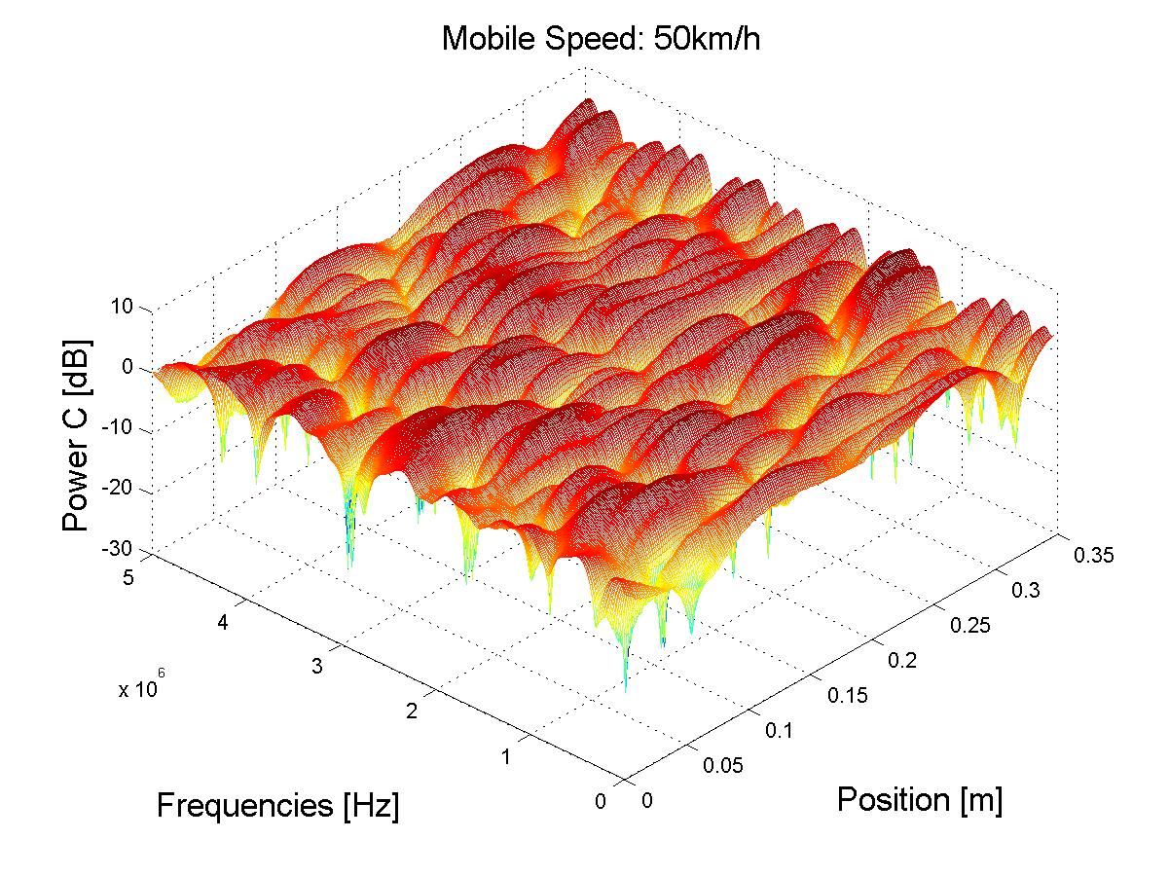
Figure 15. Modèle de zone urbaine à 12 faisceaux pour le GSM.

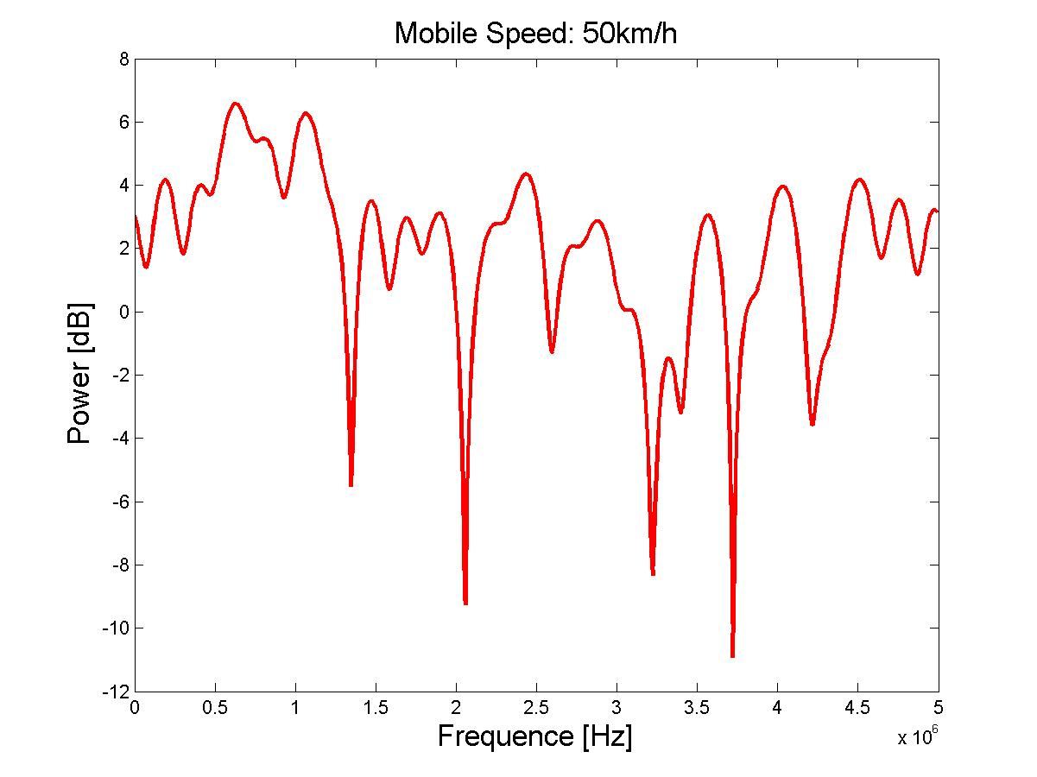
Exemple d’une bande occupée de 4 MHz pour la transmission de la vidéo
Evanouissements forts
Bande de Cohérence de 25 kHz

Figure 16. Comportement sélectif dans le domaine fréquentiel

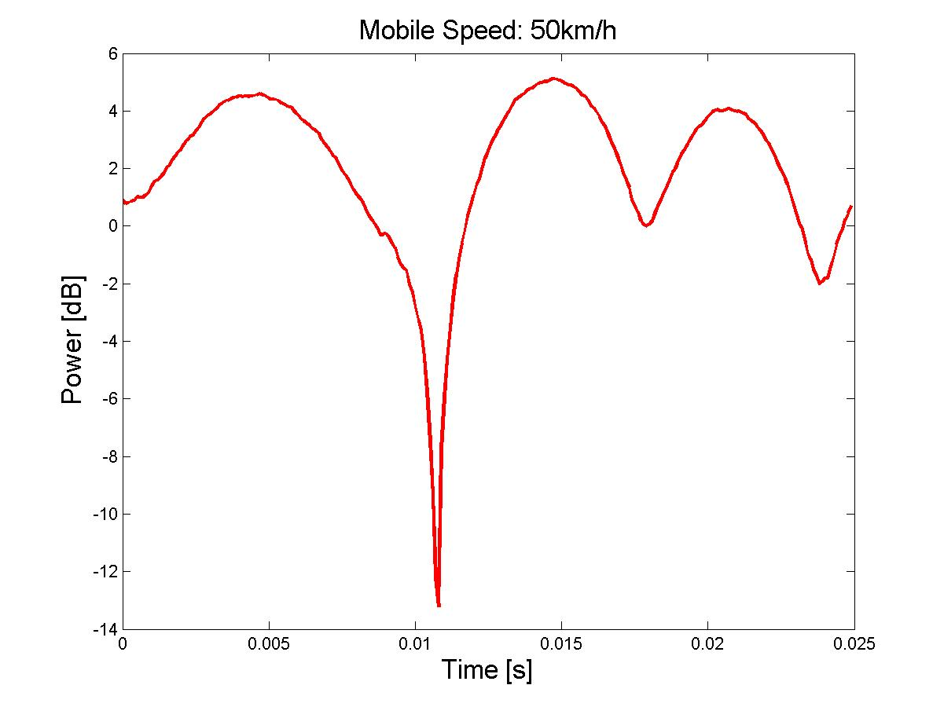
Durée d’un symbole
1µs
Symbole altéré par un évanouissement

Figure 17. Domaine temporel

La figure 17 montre que des groupes de symboles peuvent être totalement perdus. Par conséquent, des techniques de mitigation des évanouissements devront être employées. Le récepteur rake par exemple, pour utiliser par moyennage l’information contenue dans les différents signaux retardés [fig 19], ou par des techniques d’entrelacement des données pour répartir les paquets d’erreurs.

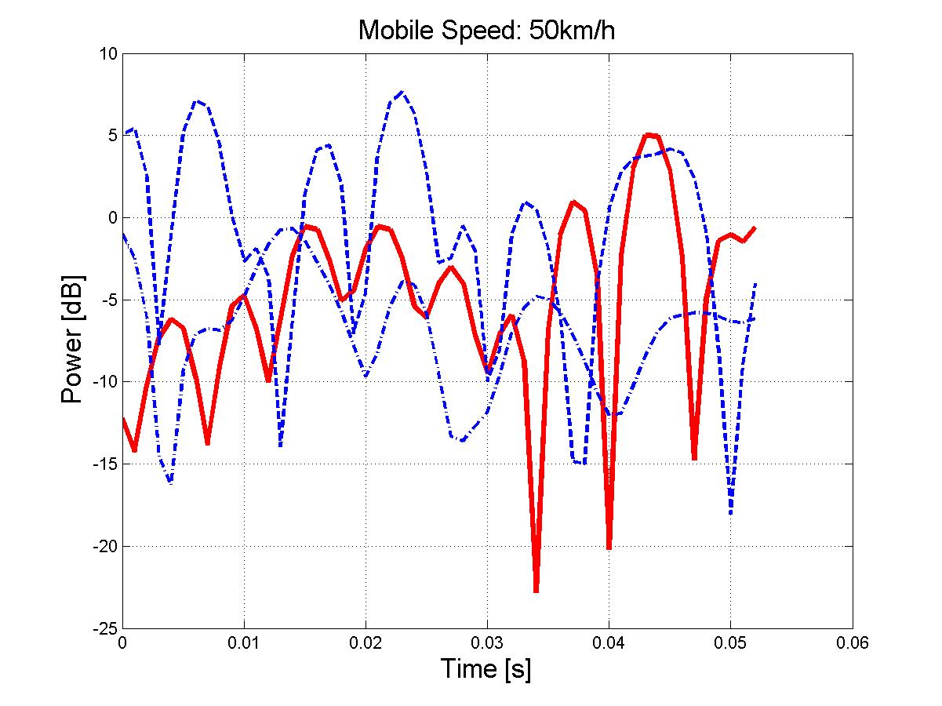

Figure 18. Superposition de différents trajets retardés.

III.8. Validité du modèle

La question de la validité des profils puissances – retards utilisés reste posée. En effet les profils utilisés sont ceux de la téléphonie mobile. Ceux du GSM 900 - 1800MHz ont en général 6 trajets. Ceux de l’UMTS 1920-2170 Mhz sont des modèles à 12 voir 20 trajets (annexe) pour tenir compte des débits plus élevés de l’UMTS qui le sensibilisent à un nombre de retards plus importants. Ces profils sont donnés pour une vitesse du mobile allant jusqu’à 250 km, le micro drone avec une vitesse de 50 km.h⁻¹ est donc compris dans cette gamme. La différence est que dans le contexte de la transmission micro drone, à 2.4 GHz, la fréquence centrale est supérieure à celles du GSM et de l’UMTS. Les débits sont également supérieurs à ceux du GSM et de l’UMTS. Ces modèles permettent de faire une première modélisation du canal mais d’autres mesures, faites à 2.4Ghz sur le terrain doivent être menées pour obtenir un modèle d’atténuation plus précis.

III.9. Classification du canal

Les paragraphes précédents permettent de classer le canal comme variant lentement (slow fading) et sélectif en fréquence (frequency selective), figure ci-dessous.

Flat-Fast
fading
Flat-Slow
fading
Frequency
Selective-Slow fading
Frequency
Selective-Fast fading
Bd=1/Tc
Bc
Bs
Bs
Bande de base occupée par le signal

Figure 19. Classement matriciel des différents types de canaux.

III.10. Bilan de liaison

Le tableau suivant synthétise le bilan de liaison avec pour hypothèses, une modulation QPSK, l’utilisation de séquences d’apprentissage occupant 1/6ème des slots temporels (partie V.1) et le schéma de codage canal décrit dans la partie IV.

Eb/N0 requis (voir 4.8) | 3.5
T0 température ambiante | 300K
Te température équivalente de bruit du récepteur | 457K
Ge gain de l’émetteur | 0dB
Gr gain du récepteur | 12dB
Fp fréquence porteuse | 2.4Ghz
D distance émetteur récepteur | 1Km
Rs débit symbole (1.12).(204/188).(4/3).(6/5).0.5 | 1Mb/s
Pr min = Rs.k..No.(Te+T0).(Eb/N0) | -102 dBm
Pour une transmission en espace libre  Pe = Pr.(1/Ge).(1/Gr).( 4.π.D/λ)² | -13.95 dBm
Pour une transmission terrestre mobile  Pe ~ Pr.(1/Ge).(1/Gr).(D)⁴ | 6 dBm  (4 mW)
Pour une transmission sans visibilité (loi de Rayleigh) on observe de 5 à 40 dB d’atténuation plus de 5 à 20 dB de pertes dues aux masquages. | 16dBm< Pe <66dBm  39.8mW < Pe < 3.9e3 W
Tableau 5. Bilan de liaison.
Il apparaît que la puissance requise en cas de transmission sans visibilité (et encore plus en cas de masquage ) peut considérablement augmenter. Une solution, pour éviter une rupture du signal dans des condition de forte atténuation, serait prévoir la possibilité d’augmenter le gain d’émission, avec l’ajout d’un amplificateur e puissance externe.

Stratégie de codage canal

Le codage canal se compose d’un code cyclique Reed Solomon (RS 204/188) suivit d’un premier entrelaceur (externe) puis d’un code convolutif [171,133] de longueur de contrainte 7 et de rapport ½. Ce code est ensuite poinçonné dans un rapport 6/4. Vient enfin un second entrelaceur (interne).

IV.1. Entrelacement interne

Dans un environnement sujet aux trajets multiples les erreurs arrivent en paquets. Les codes blocs et les codes convolutifs sont efficaces dans le cas de canaux sans mémoire où les erreurs sont aléatoires. En utilisant un entrelaceur interne on rend le canal sans mémoire et les schémas traditionnels de codes blocs ou convolutifs peuvent être utilisés. Il doit être suffisamment long pour étaler des paquets étendus apparaissant par exemple dans le cas de masquages.

IV.2. Code convolutif

Les codes convolutifs sont utilisés pour leur bonnes propriétés de correction d’erreurs. La matrice génératrice des codes convolutifs, doit être non catastrophique car ces matrices peuvent générer un nombre infini d’erreurs. Une matrice génératrice polynomiale G(x) est non catastrophique si et seulement si Δ_{k}(x)=x^{S}, S≥0, où Δ_{k}(x) est le plus grand commun diviseur de tous les déterminants de toutes les sous-matrices de kxk de G(x), et où k est le nombre d’entrée de l’encodeur. [Bos, 99]

IV.3. Poinçonnement

Les codes poinçonnés permettent une adaptation dynamique du débit binaire. Un code convolutif poinçonné est un code où certain bits sont éliminés à l’émetteur pour réduire la quantité de bits à transmettre.

IV.4. Entrelaceur externe

Cet entrelaceur réduit la taille des paquets d’erreurs résiduels en les étalant.

IV.5. Code Reed Solomon

Le code RS 204/188 corrige les erreurs résiduelles. Les mots de code font 8bits. Le code RS 204/188 corrige (204-188)/2 +1 = 16 mots erronés. Le taux d’erreur admissibles en sortie du code RS étant de 10⁻⁷ , on visera un taux d’erreur de 10⁻³ en sortie du codeur convolutif.

IV.6. Performances du schéma de codage canal.

La publication [IEEE 802.16] donne les performances d’un code concaténé RS 204/188 – convolutif de rapport ½ avec entrelacement. Un TEB de 10⁻⁷ est atteint pour un rapport Eb/N0 de 3.5 dB en entrée du décodeur . (Voir le bilan de liaison III.9.)

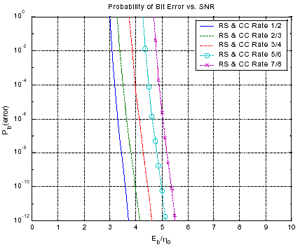
Figure 20. Performances du schéma de codage canal.

Modulation QPSK et Egalisation

V.1. Modèle bande de base

Le codage canal à été explicité ci – dessus. Les données codées sont alternativement transmises avec des séquences d’apprentissage pseudo aléatoires utilisées pour l’estimation canal dans l’égaliseur. Ces séquences occupent environ 1/6ème des slots temporels de transmission, ce qui réduit le débit opérationnel.

L’égalisation est une technique utilisée pour combattre les effets des interférences inter-symboles (ISI) résultant de la dispersion temporelle dans la canal. L’égaliseur corrige les distorsions de phase et d’amplitude. Ces distorsions varient dans le temps, puisque la réponse impulsionnelle du canal varie du fait du mouvement du micro-drone. L’égaliseur doit, par conséquent s’adapter à, ou poursuivre, la réponse impulsionnelle pour éliminer l’ISI.

Codage source
JPEG

Codage canal

Filtre
SRRC

Mapping
QPSK
Channel
Filtre
SRRC
Egalisation

Demapping
Décodage canal
Décodage
JPEG
Séquence
D’apprentissage

Figure 21. Architecture de la simulation.

V.2. Filtre de mise en forme.

La mise en forme du signal (pulse shapping) est effectuée avec un filtre en racine de cosinus surélevé. La réponse impulsionnelle de ce filtre est nulle à une période correspondant à celle de tous les symboles adjacents. Le filtre en cosinus surélevé (RC) satisfait le critère de Nyquist et est par conséquent très utilisé en communications numériques pour limiter l’ISI. Le filtre en racine de cosinus surélevé permet de répartir le filtre RC entre l’émetteur et le récepteur. Le filtre RC permet également de limiter la bande spectrale de transmission B occupée par le signal. Le facteur de Roll Off α est ajusté entre 0 et 1 pour obtenir une bande B telle que B=Rs.(1+α) ou Rs est le débit des symboles QPSK.

B
Rs/2
Rs/2(1+ α)
Fréquence

Figure 22. Filtre en cosinus surélevé.

Ainsi pour un débit de 1.12Mbits.s⁻¹ avant codage, le débit des symboles QPSK vaut 1Msymb.s⁻¹. (Voir III.9.) Un Roll-Off de 0.5 donne une bande de transmission de 1.5 MHz.

V.3. Stratégies d’égalisation

V.3.1. Algorithme LMS

Le but est de minimiser l’erreur quadratique e(n) entre le signal filtré y(n) et une réplique locale du signal d(n). Pour cela un mode d’apprentissage est nécessaire, où une séquence d’apprentissage connue est transmise et où les poids w(n) du filtre sont mis à jour. Cela résulte en un baisse du débit opérationnel global. [Eq 12].

$\begin{aligned}y(n)=W^{T}(n−1)\text{.}U(n) \\ e(n)=d(n)−y(n) \\ W(n)=W(n−1)+μe(n)\text{.}U^{}(n)\end{aligned}$(eq 12)
+
-
LMS
W(n)
e(n)
H
U(n)
d(n)
y(n)

Figure 23. Structure du filtre adaptatif.

Ce filtre donne de bonnes performance lorsque la réponse impulsionnelle du canal ne dépasse pas un symbole au delà on utilise plutôt un algorithme MLSE.

V.3.2. MLSE utilisant l’ algorithme de Viterbi

L’égalisation suivant l’estimation de la séquence la plus vraisemblable (Maximum Likelyhood Sequence Estimation) est la technique d’égalisation la plus efficace mais aussi la plus complexe à implémenter. La complexité est de la forme M^{k}, où M est la taille de la constellation et k la longueur de la réponse impulsionnelle du canal. Pour une modulation QPSK (M = 4), et une réponse impulsionnelle s’étalant sur 5 symboles, il faut un treillis de Viterbi à 1024 états. La complexité peut augmenter très rapidement. Un estimateur de canal est souvent utilisé avant l’algorithme de recherche pour réduire l’étalement temporel de la réponse du canal et pour suivre les variation lentes du canal. Ce décodeur est souvent utilisé pour M=2 et k inférieur ou égal à 10 [Elec, 02].
Estimation
de canal
Algorithme
de
Viterbi

Figure 24. Egaliseur MLSE avec réponse impulsionnelle de longueur finie.

V.4. Equilibre entre le débit et la complexité de l’algorithme de Viterbi.

Dans l’hypothèse d’une réponse impulsionnelle s’étalant sur 5µs (modèle à 12 faisceaux pour l’UMTS), si l’égaliseur corrige l’ISI sur 5 symboles maximum, alors la durée symbole minimale vaut 5/5 = 1 µs. Dans le cas d’un mapping QPSK, d’un code RS 204/188, d’un code convolutif poinçonné 4/3, et en prenant en compte la séquence d’apprentissage occupant 1/6 des slots temporels, alors le débit binaire maximal avant codage est approximativement de 1.15 Mbits.s⁻¹. Par conséquent, le système peut fournir le débit vidéo requis de 1.12 Mbits.s⁻¹. Mais un tel système ne permettrait pas d’évolutions comme un taux de codage plus élevé ou un débit plus important. La complexité de l’algorithme de Viterbi jouant le rôle de facteur limitant.

Pour augmenter le débit binaire, on s’intéresse à des techniques permettant la transmission de débits plus élevés.

Schéma de transmission OFDM

VI.1. Théorie de l’OFDM

L’ Orthogonal Frequency Division Multiplexing permet d’augmenter la durée de chaque symbole tout en gardant le même débit binaire, en multiplexant les symboles sur plusieurs porteuses orthogonales [EN 700 144], [802.11a]. Cette technique transforme un canal sélectif en fréquence large bande en un groupe de canaux bande étroite non sélectifs en fréquence, ce qui le rend robuste à étalement Doppler, tout en préservant l’orthogonalité dans le domaine temporel. De plus, l’introduction d’une redondance cyclique à l’émission réduit la complexité à une simple opération de FFT lors de la réception, figure ci-dessous. La redondance cyclique évite d’avoir à utiliser des procédés complexes de synchronisation. L’OFDM a également l’avantage d’avoir une bonne efficacité spectrale.
S₁(k)..S_{n}(k)
S₁(k)
S_{n}(k)

S/P

0
0
I
F
F
T

CP

Symbol
mapping

P/S

bourrage sur
2^{N} points
Canal
Insertion de l’intervalle de garde

Figure 25. Modulateur OFDM

VI.2. Faiblesses de l’OFDM

L’OFDM a plusieurs faiblesses. Il n’utilise pas la diversité du canal. De plus, à cause de l’évanouissement plat dans bande (flat fading), l’information transmise sur une sous-bande peut être totalement perdue si un évanouissement important survient. L’OFDM est particulièrement sensible aux paquets d’erreurs ce qui rend l’utilisation d’un codage canal adéquat obligatoire. Par exemple un code RS associé avec de l’entrelacement et du codage convolutif. Enfin, le fait que l’OFDM utilise plusieurs porteuses le rend sensible aux non linéarités des amplificateur ce qui requiert un input back-off important allant jusqu’à 10 dB.

VI.3. Egalisation pour l’OFDM

Les variations du canal pendant la transmission d’un symbole OFDM détruisent l’orthogonalité entre porteuses ce qui créé de l’ICI (inter carriers interference) qui peuvent être mitigées par un égaliseur dans le domaine fréquentiel (FDE) après l’opération de FFT, figure ci-dessous.

Démapping
Canal

S/P

CP

Elimination
du préfixe

F
F
T

F
D
E

0
0
Elimination du Bourrage

P/S

S₁(k)..S_{n}(k)

Figure 26. Démodulateur OFDM

Deux méthode d’égalisation peuvent être utilisées suivant la façon dont les symboles d’apprentissage sont transmis.

Dans le premier cas, une séquence d’apprentissage connue, par exemples une séquence PN, est convertie en symbole OFDM par l’opération d’IFFT, puis le symbole est envoyé alternativement avec les données pour mettre à jour les coefficients du FDE, ce qui résulte en une diminution du taux de données opérationnel, [Fig, 28]. On voit dans la figure ci-dessus que deux symboles d’apprentissage sont envoyés, puis six symboles de données sont envoyés, puis encore deux symboles d’apprentissage. Par conséquent le filtre adaptatif est mis a jour tous les huit symboles, et les six symboles OFDM consécutifs sont égalisé avec les mêmes coefficients. C’est cette méthode qui a été implémentée sous Simulink.

Canal
I
F
F
T

Données
Séquence d’apprentissage
F
F
T

Réplique locale de la séquence d’apprentissage

F
D
E

Figure 27. Transmission de la séquence d’apprentissage

Une méthode plus efficace est d’insérer parmi les porteuses contenant les données, des porteuses pilotes contenant des séquences d’apprentissage PN [Fig 30]. La position des pilotes varie à chaque symbole OFDM. Le canal peut donc être estimé à partir des porteuses pilotes à chaque symbole OFDM reçu. Les coefficients ne correspondant pas à une porteuse pilote sont mis à jour par interpolation.

VI.4. Longueur du préfixe cyclique

La longueur du préfixe cyclique est choisie inférieure ou égale à un quart de la durée du symbole OFDM, et elle doit être supérieure ou égale à la durée de la réponse impulsionnelle du canal. Un préfixe cyclique de longueur 5µs est donc ajouté à chaque symbole dans le système modélisé.

50µs
Symbole initial
CP
Réponse impulsionnlle du canal
5µs

Figure 28. Effet du préfixe cyclique contre l'ISI

VI.5. Architecture des trames transmises

L’OFDM permet de transmettre des débits supérieurs à ceux d’une simple transmission en QPSK. Les calculs ci-dessous prennent donc un objectif de qualité d’image supérieur à celui utilisé pour le schéma de transmission QPSK qui étaient de 1.12Mbits.s⁻¹.

Le but est de fournir soit 14 images par secondes à une résolution moyenne [tableau1 C] ou 10 images par secondes à haute résolution [tableau1 D], ce qui nécessite un débit avant codage de 3.7Mbits.s⁻¹.

Dans l’hypothèse d’un mapping QPSK, d’un code RS 204/188 suivit d’un code convolutif de taux 4/3, et de l’utilisation de séquences d’apprentissage occupant 1/6ème du débit symbole total, le débit symbole est alors de 2.7 Msymb.s⁻¹. L’usage veut que si l’étalement Doppler RMS du canal est inférieur à Tsymb/M avec M entre 4 et 10, alors le canal est non sélectif en fréquence [Cos, 2001]. Tsymb est la durée du symbole OFDM. Par conséquent, pour un étalement Trms de 5µs, nous prendrons une durée des symboles OFDM égale à 50 µs cyclique préfixe inclus. Ce qui correspond à un débit de symboles OFDM égal à 20 Ksymb.s⁻¹.
Par conséquent, le nombre de porteuses nécessaires est 2.7x10⁶/2.10⁴ = 136. Si l’on ajoute la composante continue qui n’est pas utilisée et 4 porteuses pilotes, on obtient 141 porteuses. On utilisera donc une IFFT sur 256 points. A l’émission les porteuses non utilisées sont mises à zéro ou peuvent servir dans le cas d’un débit plus élevé. La bande totale occupée vaut 257 x 20000 = 5.012 MHz, voir la figure ci-dessous.

Btot=N+1/Tsymb
1
2
N
N-1
fréquence
Porteuses Orthogonales
Pilote
Pilote
B=1/Tsymb
Composante continue
Bourrage
à zéro

Figure 29. Bande OFDM
Le tableau ci-dessous résume les choix faits pour fournir soit 14 images par secondes dans une résolution moyenne [tableau 1 C] ou 10 images par secondes en haute résolution [tableau 1 D].

Rapport du code RS | 204/188
Rapport de codage convolutif | 1/2
Taux de poinçonnage | 6/4
Type de séquence d’apprentissage | séquence PN
Alternance donnée/séquence d’apprentissage | 20 symboles de données suivis de 4 symboles d’apprentissages
Débit de symboles QPSK après codage | 2.7 Msymb.s⁻¹
Durée du symbole OFDM | 50 µs
Nombre de porteuses de données | 136
Nombres de porteuses pilotes | 4
Nombre total de porteuses | 256
Longueur du préfixe cyclique | 5 µs
Bande occupée | 5.012 MHz

Tableau 6. Architecture proposée pour 3.7Mbits.s⁻¹

A titre de comparaison avec les résultats obtenus pour le mode de transmission QPSK, le tableau ci-dessous résume les choix faits pour fournir soit 14 images par secondes dans une résolution faible [tableau 1 A] ou 3.3 images par secondes en haute résolution [tableau 1 D]. On constate que la bande occupée 1.3 MHz est légèrement inférieure à celle occupée avec une transmission QPSK, 1.5 MHz.

Rapport du code RS | 204/188
Rapport de codage convolutif |  | 1/2
Taux de poinçonnage | 6/4
Type de séquence d’apprentissage | séquence PN
Alternance donnée/séquence d’apprentissage | 20 symboles de données suivis de 4 symboles d’apprentissages
Débit de symboles QPSK après codage | 1 Msymb.s⁻¹
Durée du symbole OFDM | 50 µs
Nombre de porteuses de données | 50
Nombres de porteuses pilotes | 4
Nombre total de porteuses | 64
Longueur du préfixe cyclique | 5 µs
Bande occupée | 1.3 MHz

Tableau 7 . Architecture proposée pour 1.12Mbits.s⁻¹

En utilisant les mêmes hypothèses concernant le codage et l’utilisation de symboles d’apprentissage que dans le tableau ci-dessus, la figure ci-dessous montre le nombre de porteuses requises en fonction du débits binaire avant codage. Les lignes horizontales correspondent à des FFT de 64, 128 et 256 porteuses. Par exemple, le débit de 1.12 Mbits utilisé pour transmettre 14 images par secondes en basse qualité ou 3.3 images par secondes de haute qualité (II.2.) est atteint avec 50 porteuses. Pour cela une FFT sur 64 points sera effectuée.

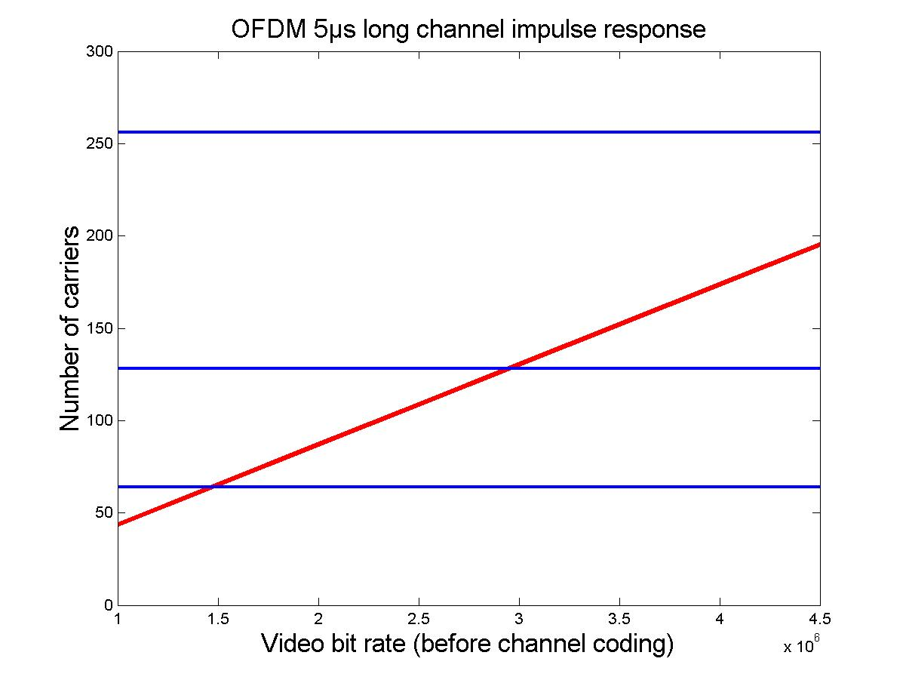

Figure 30. Nombre de porteuses de données requises en fonction du débit binaire avant codage.

CDMA et Récepteur rake

VII.1. Théorie du CDMA

VII.1.1. Spreading et scrambling

L’étalement (spreading) se fait en multipliant la donnée avec un code d’étalement de fréquence plus élevée. Le signal résultant est un flux binaire de débit plus élevé et fonction du facteur d’étalement. Dans le récepteur, le signal étalé est multiplié avec une réplique locale et en phase du code d’étalement. En étalant le spectre du signal sur une bande plus large on gagne de l’immunité au bruit et contre les distorsions dues au canal. [fig. 21].

Puissance
Fréquence
Bruit impulsionnel
Signal étalé
Puissance
Fréquence
Signal bande étroite après désétallement
Bruit étalé

Figure 31. Illustration de l’immunité au bruit.

Les données sont transmises sur la même fréquence en utilisant des codes d’étalement orthogonaux, voir le tableau ci-dessous. Les codes orthogonaux ont une inter-corrélation nulle ce qui permet à plusieurs canaux de données utilisant des codes d’étalement orthogonaux d’être transmis sur la même fréquence. Le problème principal avec le spectre étalé est la largeur de bande utilisée et il est difficile de transmettre des débits supérieurs à 10 Mbps. Une solution peut être de répartir le flux de données sur plusieurs canaux utilisant des codes orthogonaux. Dans ce cas plusieurs récepteurs rake devraient être utilisés (VI.3.) au prix d’une complexité plus élevée.

 | (1,1,1,1) | (1,1,-1,-1) | (1,-1,1,-1) | (1,-1,-1,1)
(1,1,1,1) | 4 | 0 | 0 | 0
(1,1,-1,-1) | 0 | 4 | 0 | 0
(1,-1,1,-1) | 0 | 0 | 4 | 0
(1,-1,-1,1) | 0 | 0 | 0 | 4

Tableau 8. Exemple de codes orthogonaux du CDMA.

Il peut sembler attractif de remplacer les codes PN qui ont une inter-corrélation non nulle par ces codes mais les codes orthogonaux ne sont pas parfaits. L’inter-corrélation vaut zéro si les codes sont parfaitement en phase. En fait, ils ont une inter-corrélation importante pour différents offsets qui peut même être supérieure à celle des codes PN. Les propriétés d’autocorrélation ne sont pas très bonnes non plus. Les codes orthogonaux s’utilisent dans des environnements parfaitement synchronisés.

L’embrouillage (scrambling), permet habituellement, en téléphonie mobile, d’utiliser un même code d’étalement entre deux cellules adjacentes. Mais, si le delay spread du trajet est supérieur à la durée d’un bit, le code d’embrouillage utilisé avec le code d’étalement augmente les chances de déterminer la synchronisation. [TI, 00]. Dans le système modélisé sous Simulink, des codes d’étalement OVSF (Walsh-Hadamard) sont utilisés conjointement à des séquences PN d’embrouillage.

IQ
Scrambling code
Up
sampling
SRRC
Filtering
QPSK
Mapping
IQ
Spreading code
Coding

Figure 32. Emetteur en spectre étalé.

VII.2. Architecture des trames de données et des trames pilotes

Le flux de données d’informations est transmis sur plusieurs canaux. Les données sont contenues dans des trames, chaque trame est divisée en slots. Le début de chaque slot contient une séquence d’apprentissage qui peut être utilisée pour l’estimation de canal.
Un canal supplémentaire est utilisé pour la transmission du pilot, avec une puissance supérieure aux canaux de données. Le canal pilot contient une séquence d’apprentissage de débit inférieur au données mais étalé avec un facteur d’étalement supérieur ce qui permet d’aboutir au même débit chip sur le canal pilote et sur les canaux de données.

VII.3. Récepteur rake

Le signal reçu s’écrit :
$y(t)=\sum_{j=0}^{J−1}{c_{j}}\text{.}u(t−\text{dj})+g(t)$ (eq. 13)

u est le signal transmis. Le canal est modélisé comme une ligne a retards discrets, à coefficients complexes c_{j} et à retards d_{j}. g(t) est le bruit additif blanc gaussien.

Le récepteur rake utilise la diversité temporelle pour mitiger les évanouissement dus aux trajets multiples résultant de la mobilité du drone. Les composantes des multitrajets les plus fortes ont chacune une branche (finger) dédiée. Chaque branche effectue les mêmes opérations à savoir :

- Désembrouillage désétallement
- Sommation
- Combinaison du symbole reçu par chaque branche suivant un schéma de combinaison. Par exemple, une combinaison suivant le taux d’énergie maximale reçu. MRC Maximum Ratio Combining.
- Les symboles combinés sont transférés vers un organe de décision pour décider du bit transmis.

Une estimation de canal est effectuée dans chaque branche pour corriger la phase et l’amplitude. L’avantage d’utiliser un canal pilote dédié au lieu des symboles insérés dans les slots de données est que l’on dispose de plus de symboles pour effectuer l’estimation de canal. C’est ce mode de fonctionnement qui est adopté dans les simulations.

La recherche des trajets les plus forts n’a pas été développée dans ces modèles et devrait faire l’objet d’une étude dédiée. La connaissance des trajets spécifiés lors du paramétrage du canal est utilisée à la place.

∫dt
∫dt
τ₂
τ₁
∫dt
∫dt
Σ
IQ demapper
τ₃
τ₄
Path Search
Descramble Despread
Integrate and Dump
Channel estimation
y(t-τ₁)
y(t-τ₂)
y(t-τ₃)
y(t-τ₄)
y(t)
g*(t-τ₁)
g*(t-τ₂)
g*(t-τ₃)
g*(t-τ₄)
MRC

Figure 33. Récepteur rake à quatre branches.

Un système CDMA peut distinguer (Tmax-Tmin)*W+1 trajets, à condition que l’espacement entre deux trajets soit d’au moins un chip. Tmax est le retard du dernier trajet, Tmin celui du premier trajet, W est la bande occupée par le signal étalé. W=1/Tc. Tc durée d’un chip.
Une stratégie de recherche est de chercher les trajets avec une période de ½ chip par des corrélations successives du signal avec une réplique locale du code d’étalement et du code d’embrouillage. Quand cette recherche grossière est achevée, des corrélations plus précises sont menées avec un facteur de suréchantillonnage de 8 fois le temps chip pour trouver le maximum du diagramme de l’œil. Enfin, seul les trajets principaux (4 en l’occurrence) sont gardés.

VII.4. Architecture retenue.

Le tableau ci-dessous résume les choix faits pour fournir 14 images par secondes en basse qualité [tableau1 A] ou 3.3 images par secondes en haute qualité [tableau1 D].

Architecture 1
Débit vidéo : 1.12 Mbits/s
Codage: RS (204/188) + entrelacement +
Code Convolutif poinçonné 4/3 + Mapping QPSK
1 canal de données, 1 canal pilote
Débit de symboles QPSK: 0.8102 Msymb/s
Spreading: code OVSF de longueur 64
Scrambling: code PN
Débit chip sur les voix I et Q:
Fc = 1.6204 x 64 = 51.8536 Mchips/s
Débit binaire sur le canal pilote, sur les voix I et Q:
Fc/256 = 202.6 Ksymb/s
Spreading : code OVSF de longueur 256
Scrambling : code PN
Facteur de roll-off du SRRC 0.4
Bande de transmission occupée = RS.(1+α)
= 51.8536 x (1+0.4)= 72.6 MHz
1 récepteur rake

Tableau 9. Architecture proposée pour fournir un débit de 1.2 Mbits.s⁻¹

Le tableau ci-dessous résume les choix faits pour fournir 14 images par secondes en qualité moyenne [tableau1 C] ou 10 images par secondes en haute qualité [tableau1 D]. Le débit étant plus important que pour le système précédent la bande occupée va augmenter au risque d’occuper plus que la bande ISM ne le permet. On s’intéresse à la possibilité de réduire le débit transmis sur le canal de données, et donc la bande occupée, en répartissant le flux transmis sur plusieurs canaux de données. La combinaison de plusieurs récepteurs rake (deux dans l’exemple ci-dessous) est proposée pour répartir le débit sur plusieurs canaux de données (deux en l’occurence). Chaque canal utilise un code OVSF orthogonal. Une étude plus poussée devrait être effectuée pour évaluer la complexité de réalisation d’un tel système.

Architecture 1
Débit vidéo : 3.7 Mbits/s
Codage: RS (204/188) + entrelacement +
Code Convolutif poinçonné 4/3 + Mapping QPSK
2 canaux de donnés, 1 canal pilote
Débit de symboles QPSK par canal: 1.34 Msymb/s
Spreading: code OVSF de longueur 32
Scrambling: code PN
Débit chip sur les voix I et Q:
Fc = 1.34 x32 = 42.8 Mchips/s
Débit binaire sur le canal pilote, sur les voix I et Q:
Fc/256 = 167.5 Ksymb/s
Spreading : code OVSF de longueur 256
Scrambling : code PN
Facteur de roll-off du SRRC 0.5
Bande de transmission occupée = RS.(1+α)
= 42.8 x (1+0.5)= 64.32 MHz
2 récepteurs rake

Tableau 10. Architecture proposée pour fournir un débit de 3.7 Mbits.s-1

Système dévaluation développé à partir de composants sur étagère.

Les fabricants mentionnés ci-dessous ont été contacté. Au 23/09/04 toutes les réponses ne sont pas encore parvenues. Les fabricants ne livrant pas de petites quantités sont signalés.

VIII.1. Capteur d’image et compression JPEG

Un certain nombre de fabricants proposent des solutions intégrant un capteur d’image CMOS au format VGA 640*480 et le circuit intégré dédié à la compression JPEG.

Marque | Référence | Informations
lextronic |  | Capteur d’image CMOS VGA + processeur de traitement de l’image. CJPG380 Prix : 88,50 €
lextronic |  | Starter-kit "STK380" Prix : 171,00 €
Agilent | ADCM-  2650-0001 | Capteur d’image CMOS VGA + processeur de traitement de l’image : ADCM-2650-0001
Transchip | TC5740 | Capteur d’image CMOS VGA + processeur de traitement de l’image
www.usbDeveloper.com | 5112 | Ref : VGA00AIT1 Prix : 62$ livraison+achat

Tableau 11. Capteurs d'image et processeur asocié

VIII.2. Schémas de transmission DSSS et OFDM.

Le tableau ci-dessous rappelle les caractéristiques des standards 802.11 b et g utilisant respectivement des modes de transmission en spectre étalé à séquence directe et OFDM dans la bande ISM et présentant de ce fait une possibilité de développement à partir de composants sur étagère.

802.11b | 802.11g
ISM 2.4 GHZ | ISM 2.4 GHZ
DSSS | OFDM
1 à 11 Mbps | 1 à 54 Mbps

Tableau 12. Caractéristiques des standards 802.11 b et g

Les fabricants de circuits intégrés proposent aujourd’hui des chips intégrant ces deux standards. La partie codage canal devra en revanche être effectuée en externe à partir d’un FPGA ou d’un circuit dédié. Le tableau ci-dessous résume les divers circuits intégrés proposés, leur fonctions ainsi que leur références.

Marque | Référence | Informations
STMicrolectronics | STLC8201 | 802.11a/b/g Baseband Processor (BBP) /media access controller (MAC)
STMicrolectronics | STLC8100 | 802.11b/g transceiver avec RAKE
Marvell | 88W8200 | 802.11b BBP Ne fournit que de grandes quantités
Marvell | 88W8000 | 802.11b Transceiver Ne fournit que de grandes quantités
Athéros | 5112 | 802.11 b/g BBP Ne fournit que de grandes quantités
Duolog | WL6020 | 802.11a/b/g BBP
RA link | RT2560 | 802.11b/g MAC/BBP
RA link | RT2525 | 802.11b/g Transceiver
RA link | RT2500 | card bus reference board
Realtek | RTL8180L | 802.11b MAC/BBP
Conextant | CX85510 | 802.11g BBP/MAC
Infineon | WildCard-G (ADM8262) | 802.11b/g MAC/BBP
Dallas semiconductors | MAX2825 | 802.11b/g transceiver  Ne fournit que de grandes quantité, échantillons disponibles
Dallas semiconductors | MAX2247 | Amplificateur de puissance pour les standards 802.11b et 802.11g.  Ne fournit que de grandes quantité, échantillons disponibles
Agere | WL64040 | 802.11a/b/g BBP.
Agere | WL54040 | 802.11a/b/g transceiver
Agere | WL54240 | 802.11a/b/g PA
Philips | SA5250 | 802.11a/g BBP/MAC
Philips | SA5251 | 802.11a/g transceiver.

Tableau 13. Composants sur étagère proposés.

VIII.3. Proposition d’un système d’évaluation.

L’ensemble capteur CMOS et son processeur de traitement du signal associé CJPG380 doit normalement pouvoir être fournit par Lextronic. L’avantage est que Lextronic fournit également un Kit d’évaluation « Starter-kit » du CJPG380. Il faut lui associer un FPGA dédié au codage canal. Les composants suivant sont plus difficiles à obtenir car ils ne sont disponibles à l’achat que pour de grandes séries. Le chipset de AGERE est intéressant car il permet, à partir du même jeux de composant d’évaluer les standards 802.11b et g. Une autre solution est de remplacer l’ensemble du chipset AGERE par une carte WIFI plus facilement achetable mais de dimensions plus importante et non embarquable sur un micro-drone par la suite.

VGA Image Sensor
OVMOD
Compression Engine
EEPROM
Programme
FPGA
Codage
Canal
CJPG380
AGERE
WL64040
802.11 a/b/g
Processeur bande de base
AGERE
WL54040
802.11 a/b/g
Transceiver
AGERE
PA
WL54240

Figure 34. Système d'évaluation.

IX. Guide d’utilisation des modèles Simulink développés.

IX.1. Contenu des modèles.

Les modèles développés sont :

- Une transmission QPSK avec égalisation utilisant un filtre adaptatif et un algorithme LMS.
- Une transmission QPSK avec multiplexage sur porteuses orthogonales. Des modèles sont implémentés pour une transmission OFDM sur 64, 128 et 256 porteuses.
- Une transmission QPSK en spectre étalé avec récepteur rake.

Chaque modèle comprend également :

- Un schéma de codage canal (Reed Solomon -entrelacement - code convolutif - entrelacement).
- Un modèle de canal de propagation (Pertes de transmission, masquages, trajets multiples LOS et non LOS, et bruit blanc gaussien centré)
- Des menus de paramétrage des modèles. (Débit - Taille des codes – longueur des séquences d’apprentissage, nombre de trajets, SNR...)
- Une documentation comprenant les caractéristiques du modèle et l’ordre des modifications à apporter en cas de changement des paramètres de simulation. Voir ci –dessous.

Paramétrages des modèles :

Un logiciel totalement générique avec des blocs (codage, canal, modulation) directement implémentables dans le modèle est impossible à réaliser à cause de l’utilisation de nombreux blocs de types buffers et retards ayant pour but de synchroniser les données avec le début des trames transmises entre blocs. La solution choisie a donc été de développer une série de modèles (voir ci-dessus) et de permettre le paramétrage d’un certain nombre de variables débit, codage, modulation et canal depuis un un menu de configuration. Les paramètres des blocs type buffers et retards sont définis avec les paramètres du menu de configuration pour rendre leur utilisation aussi simple que possible à l’utilisateur.

Code des couleurs :

- Bleu: Blocs de l’émetteur
- Jaune: Blocs du récepteur
- Vert foncé: Canal
- Vert clair: Informations spécifiques sur le contenu d’un bloc
- Rouge: Calcul du TEB
- Rouge clair: Paramètres et Documentation

IX.2. Canal de transmission.

Le modèle de canal de propagation comprend les pertes de transmission, le masquages, les trajets multiples LOS et non LOS et bruit blanc gaussien centré.
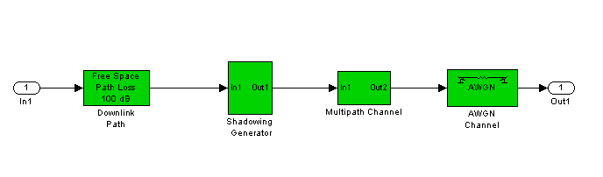

Figure 35. Modèle de canal de propagation.

Les pertes de propagation sont calculées suivant la formule des pertes en espace libre avec comme paramètres la fréquence et la distance.

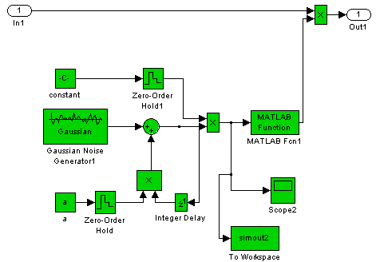
Dans le bloc masquages, l’atténuation est générée suivant le modèle présenté au III.3. La vitesse de variation des masquages augmente avec la vitesse du micro-drone. Les masquages sont de l’ordre de 100 m. Les variations sont de l’ordre de 20 dB. Le paramètre σ_{L} est pris égal à 8 dB.

Figure 36. Génération des masquages

Dans le bloc multitrajets, un premier bloc est dédié à la génération des trajets multiples sans visibilité, suivant une loi de Rayleigh et utilisant le filtre de densité spectrale de puissance de Jakes. Un deuxième bloc permet de générer éventuellement la composante LOS en affectant une valeur non nulle au paramètre k
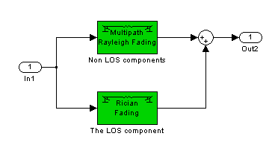

Figure 37. Bloc trajets multiples.

IX.3. Codage canal.

Le schéma de codage canal comprend un codeur Reed Solomon, de l’entrelacement, un codeur convolutif et éventuellement un deuxième étage d’entrelacement. Les valeurs du code RS sont ajustables depuis le menu de configuration.

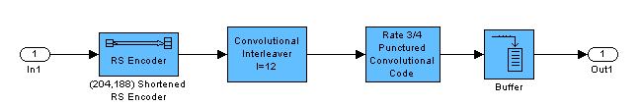
Figure 38. Codeur.

IX.3.1. Paramétrage du décodeur.

1) Dans le bloc "réaligne sur une trame", on ajoute un retard de longueur [ L1-N ] où L1 est la longueur de la trame en entrée du décodeur de Viterbi.

2) Dans le bloc décodeur de Viterbi, le décodeur génère un retard Tdepth égal à la profondeur du Viterbi "Tracebackdepth". On rajoute un retard de longueur [ L2-Tdepth ] où L2 est la longueur de la trame en sortie du Viterbi.

3) Dans le bloc "Convolutionnal deinterleaver", le désentrelaceur convololutif utilise M échantillons d'initialisation. M= RSR x RLS x (RSR-1)

- RSR: valeur du paramètre Row Shift Register (nombre de registres)
- RLS: valeur du paramètre Register Length Step (Longueur maximale du registre)

On rajoute un retard de longueur [ M-L3 ] où L3 est la longueur de la trame en entrée de l'entrelaceur convolutif.

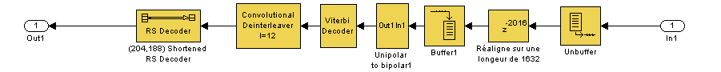
Figure 39. Décodeur.

IX.4. QPSK et Egalisation
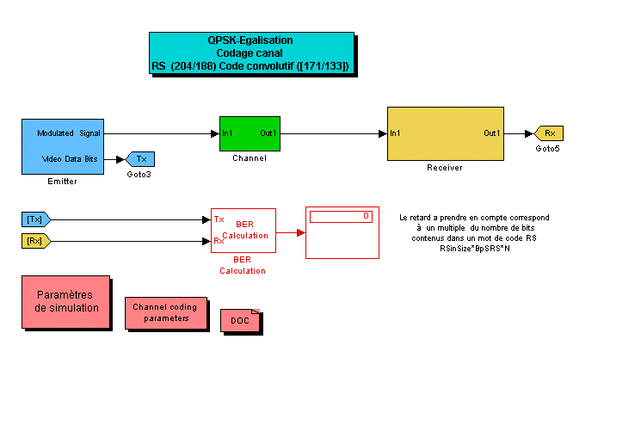

Figure 40. Schéma de transmission QPSK.

Dans ce modèle 128 symboles d’apprentissages sont envoyés alternativement avec 6x128 symboles de donnée. Dans le récepteur, un algorithme LMS permet la mise à jour du filtre adaptatif à partir des 128 symboles d’apprentissage reçus.

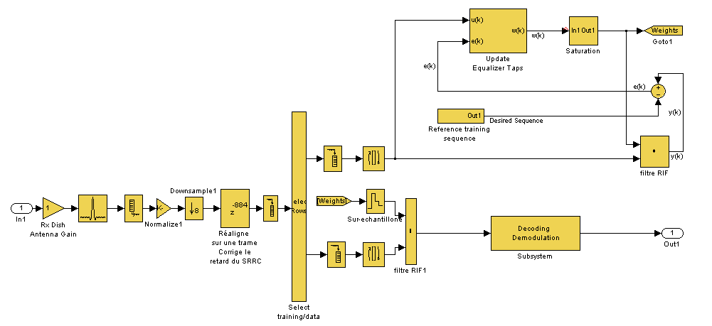
LMS
Données

Figure 41. Récepteur.

IX.5. OFDM

IX.5.1. Description

Trois modèles d’OFDM à 64,128 et 256 porteuses sont développés avec pour chacun :

- Insertion de 4 pilotes , FFTs, ajout préfixe cyclique
- Séquences d’apprentissage PN
- Egalisation dans le récepteur
- L’ acquisition du rythme est idéale.

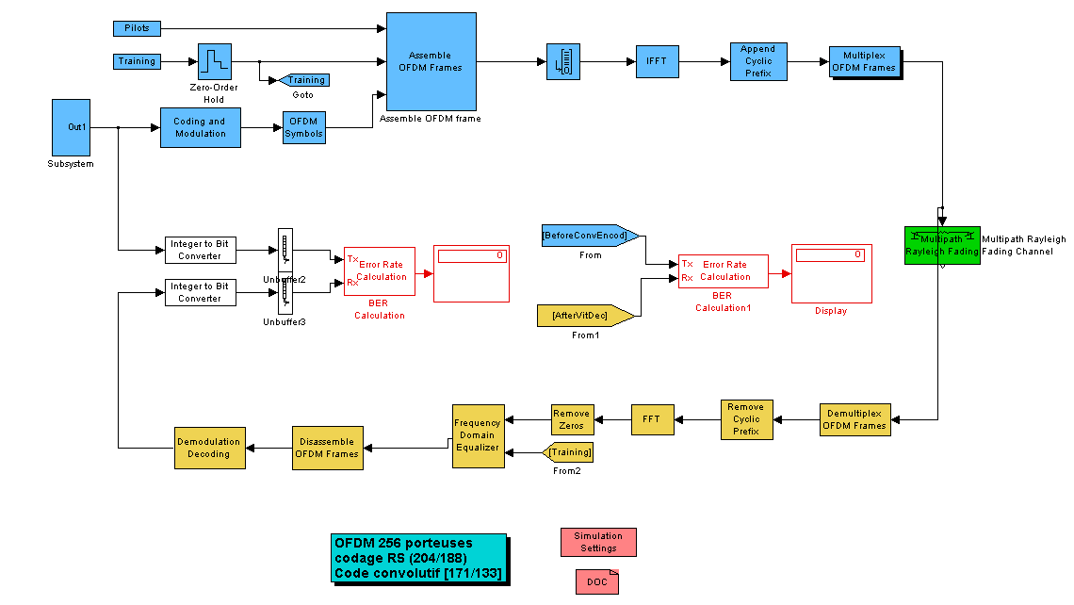

Figure 42. Modèle de transmission OFDM.

Dans l’émetteur des symboles pilotes sont insérés parmi les trames de données pour permettre une éventuelle estimation du canal (figure ci-dessous). 6 symboles OFDM de données sont transmis alternativement avec 4 symboles OFDM d’apprentissage modélisant le préambule PLPC. Ce sont ces symboles qui sont utilisés pour l’estimation du canal dans le domaine fréquentiel. (Voir VI.3.)
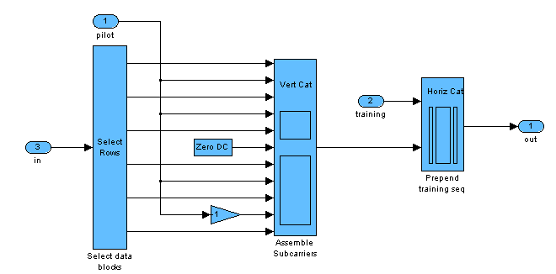

Figure 43. Affectation des symboles de données et des pilotes aux porteuses orthogonales.
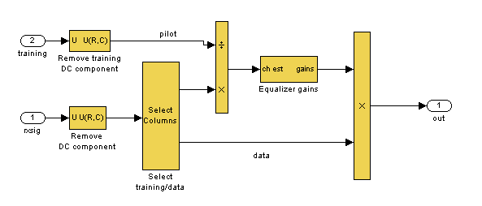

Figure 44. Estimateur de canal dans le domaine fréquentiel

IX.5.2. Modification du nombre de porteuses d’un modèle.

Le système transmet alternativement:
- une série de trames contenant la séquence d'apprentissage
- une série de trames contenant les données et les fréquences pilotes

I) Structure des trames d’apprentissage TA:

- TA =[ A Dc B ]
- A,B séquences aléatoires
- Dc composante continue égale à zéro

II) Structure des trames de données TD:

- TD =[ D P D P... D Dc D...D P D P D ]
- D symboles de données
- P symboles pilotes
- Dc composante continue égale à zéro

III) Modification du nombre de porteuses:

Pour passer d'un modèle d'un nombre total de porteuses M à un modèle d'un nombre total de porteuses N.

1) Bloc Simulation Settings:
Renseigner le nombre de porteuses de données, de porteuses pilotes, le nombre total de porteuses, la longueur souhaitée du préfixe cyclique et, si besoin, le nombre de trames d'apprentissage envoyées consécutivement et le nombre de trames de données envoyées consécutivement.

2) Bloc Assemble OFDM frames/ Select Rows:
Modifier la structure des trames de données.

3) Bloc Assemble OFDM frames:
Architecturer l'alternance des pilotes et des données de la façon souhaitée

4) Bloc Training:
Modifier la longueur de la trame d'apprentissage en rapport avec la longueur de la trame de données

5) Bloc Frequency Domain Equalizer/Remove Dc component:
Paramétrer les indices des symboles à garder dans les vecteurs de données et d'apprentissage.

6) Bloc Disassemble OFDM Frame:
Paramétrer les indices des symboles à garder dans les vecteurs de données pour ne garder que les symboles de données.

IX.6. DSSS et rake

IX.6.1. Description

Le modèle de transmission DSSS est constitué de:

- Un modèles de couche physique
- Un embrouilleur pour rendre les données aléatoires
- Un Code d'étalement OVSF de longueur variable
- Un Séquence PN d'embrouillage de longueur variable
- Un Débit chip variable tel que Débit =N*3.84 Mcs.s-1 N=[1/4, 1/2, 1, 2, 4]
- Un codage canal (Reed Solomon (204/188) et Code Convolutif[171/133])
- Une modulation QPSK
- Un canal (voie I et Q) utilisée pour la transmission des données.
- Un canal (voie I et Q) utilisée pour la transmission du pilote.
- Un récepteur rake
- Un décodeur de Viterbi

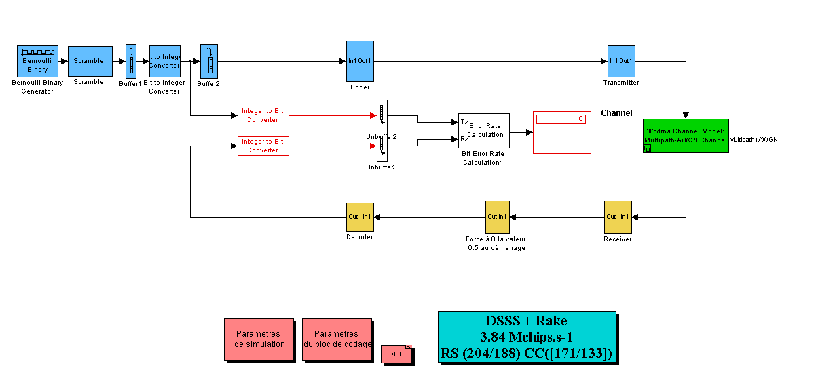

Figure 45. DSSS et rake.

IX.6.2. Paramétrage de l'émetteur

I) Les paramètres de l'émetteur renseignés dans le panneau paramètres de simulation doivent vérifier:

FrameDuration x NbSlotPerFrame x (numBits/2) x DataSprdFactor = ChipRate

PilotSprdFactor x PilotBitRate =ChipRate

- FrameDuration: Durée des trames de données
- NbSlotPerFrame: Nombre de slots par trames
- numBits: Nombre de bits par slot (40 signifie 20 bits sur la voie I et 20 bit sur la voie Q)
- DataSprdFactor: Facteur d'étalement de la voie de données
- PilotSprdFactor: Facteur d'étalement de la voie pilote
- PilotBitRate: Débit sur la voie pilote avant étalement

ChipRate: Débit chip égale à N*3.84 Mcs.s-1 N=[1/4, 1/2, 1, 2, 4]

Le tableau ci –dessous donne des paramétrages types de l’émetteur :

Frame Duration [S] | Number of Slots/Frame | Number of Bits /Slots | Data Spreading Factor | Chip Rate [Mbits.s⁻¹] | Pilot Spreading Factor | Pilot Bit Rate  [Kbits.s⁻¹]
0.001 | 15 | 40 | 128 | 38.4 | 256 | 150
0.01 | 15 | 40 | 128 | 3.84 | 256 | 15
0.1 | 15 | 40 | 128 | 0.384 | 256 | 1.5
1 | 15 | 40 | 128 | 0.0384 | 256 | 0.15
0.001 | 15 | 20 | 256 | 38.4 | 256 | 150
0.01 | 15 | 20 | 256 | 3.84 | 256 | 15
0.1 | 15 | 20 | 256 | 0.384 | 256 | 1.5
1 | 15 | 20 | 256 | 0.0384 | 256 | 0.15
0.001 | 15 | 80 | 64 | 38.4 | 256 | 150
0.01 | 15 | 80 | 64 | 3.84 | 256 | 15
0.1 | 15 | 80 | 64 | 0.384 | 256 | 1.5
1 | 15 | 80 | 64 | 0.0384 | 256 | 0.15
0.001 | 15 | 160 | 32 | 38.4 | 256 | 150
0.01 | 15 | 160 | 32 | 3.84 | 256 | 15
0.1 | 15 | 160 | 32 | 0.384 | 256 | 1.5
1 | 15 | 160 | 32 | 0.0384 | 256 | 0.15
0.001 | 15 | 40 | 256 | 2*38.4 | 512 | 150
0.01 | 15 | 40 | 256 | 2*3.84 | 512 | 15
0.1 | 15 | 40 | 256 | 2*0.384 | 512 | 1.5
1 | 15 | 40 | 256 | 2*0.0384 | 512 | 0.15
0.001 | 15 | 40 | 64 | 38.4/2 | 128 | 150
0.01 | 15 | 40 | 64 | 3.84/2 | 128 | 15
0.1 | 15 | 40 | 64 | 0.384/2 | 128 | 1.5
1 | 15 | 40 | 64 | 0.0384/2 | 128 | 0.15
0.001 | 15 | 20 | 64 | 38.4/4 | 64 | 150
0.01 | 15 | 20 | 64 | 3.84/4 | 64 | 15
0.1 | 15 | 20 | 64 | 0.384/4 | 64 | 1.5
1 | 15 | 20 | 64 | 0.0384/4 | 64 | 0.15

Tableau 14 . Paramétrage de l'émetteur.

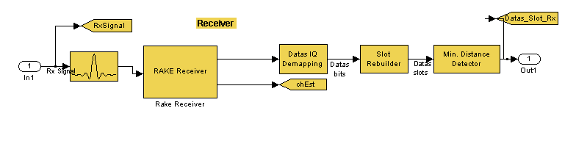
Figure 46. Récepteur DSSS.
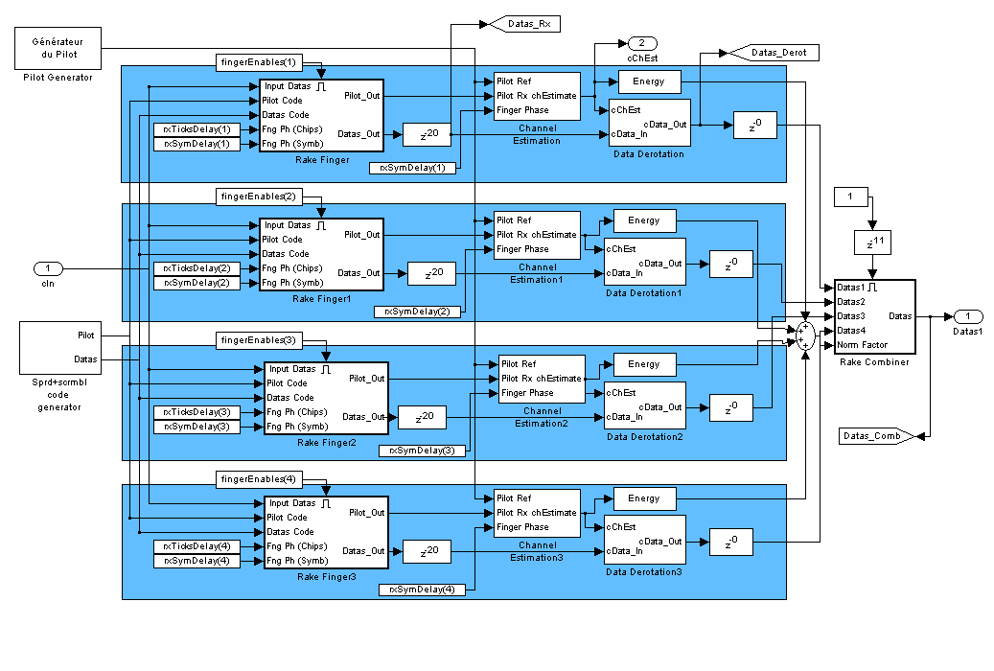
Désétallement
Désembrouillage
Estimation de canal
Correction de canal
MRC

Figure 47. Récepteur rake

IX.7. Bugs relevés

Les modèles développés ont été testés sous les versions 6.5.0.18091a R13 et 6.5.1.1997 release13 de Matlab.

Le bloc delay n’est pas le même suivant la version de Matlab utilisée. Il peut, dans le cas d’une autre version apparaître comme un bloc non reconnu par Matlab (Bad Link). C’est pourquoi deux versions des modèles sont fournis, un pour la version 6.5.0.18091a R13 et un pour la version 6.5.1.1997 release13.

Le bloc Bernoulli Binary Generator peut donner un message d’erreur lorsqu’on lance un modèle. Il faut soit le remplacer, soit « couper » le contenu du paramètre Sample Time, mettre le contenu à 1 puis faire « Appliquer » et enfin « recoller » le contenu du paramètre avant de valider. Ceci réinitialise le bloc. Ce bug est signalé sur le site de MATHWORKS.
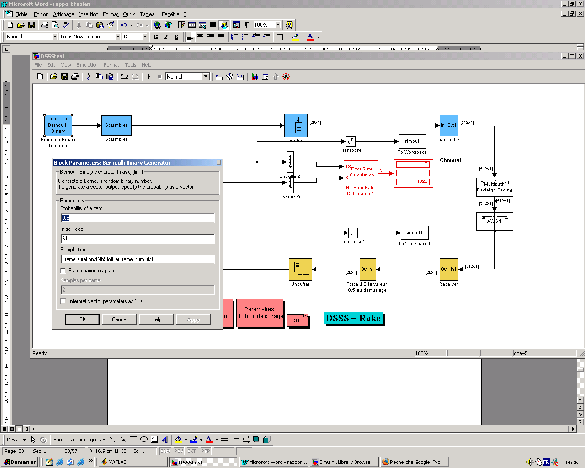
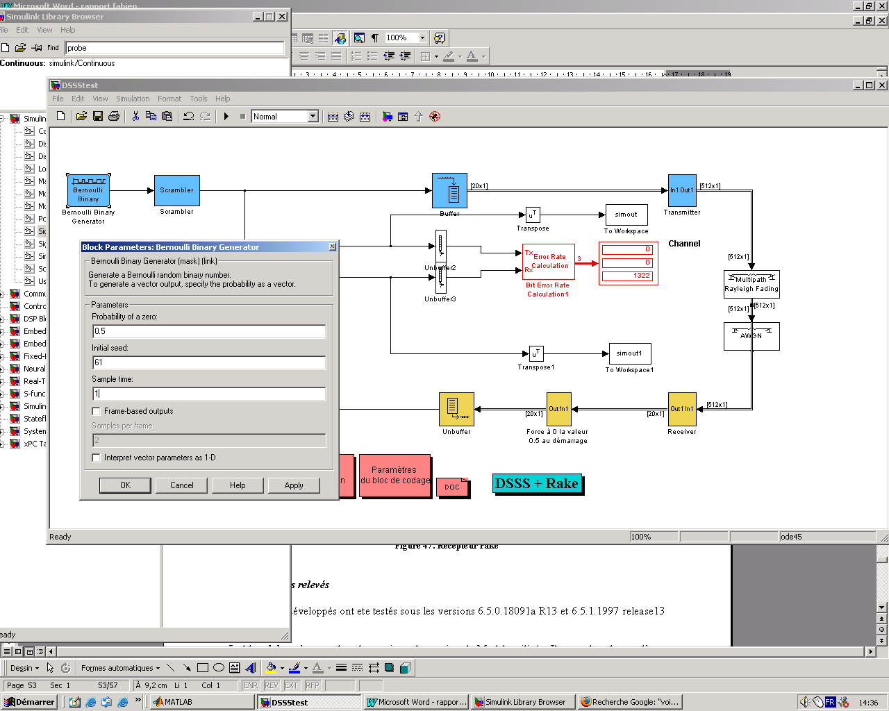

Figure 48. Réinitialisation du bloc Bernoulli Binary Generator
Bibliographie :

[Bos, 99] Channel Coding for Telecommunication
unications. Martin Bossert, 1999, Wiley
[Bur, 03] Charge Utile d’Observation pour Micro Drone à base d’une Micro Caméra Numérique. Philipe Burdinat, 2003, CIMI – SUPAERO
[Cos, 2001] Orthogonal Frequency Division Multiplexing (OFDM): Tutorial and Analysis. Erich Cosby. ECE 5664 Project, 2001
[DVB] Digital Video Broadcasting developed from the ETSI EN 300 744 standard.
[Elec, 02] Radiocommunications Numériques /1 Collection EEA, 2002, DUNOD
[Fran, 97] Analyse d’un Schéma de Transmission pour Communications Mobiles par Satellites, Michel-Guy Françon 1997, Thèse ENSAE
[3GPP,2002] 3GPP TR 25.943 V5.1.0 (2002-06), Technical Report
[IEEE 802.16] FEC Performance of Concatenated Reed Solomon and Convolutional coding with Interleaving. IEEE 802.16 Working Group, 2000.
[Jakes, 94] Microwave Mobile Communications, IEEE press,1994.
[Ngoc, 94] Coded Modulation Techniques for Fading Channels, S.Hamidreza Jamali & Tho Le Ngoc 1994, Kluwer Academic Publishers
[Saunders,99] Antennas and Propagation for Wireless Communication Systems, Simon & Sanders 1999, Wiley
[TI, 00] Implementation of a WCDMA Rake Receiver on a TMS320C62X DSP Device. Texas Instruments, Application Report, July 2000.
[802.11a] IEEE standard for Wireless Lans http://grouper.ieee.org/groups/802/11
[802.16] Comparison of QPSK/QAM OFDM and Spread Spectrum for the 2-11 GHz PMP
BWAS. M.Sellars & D.Kostas, IEEE 2000

Annexes:

Profils standards fournis par le COST259 pour l’UMTS et Hiperlan: [3GPP,02]

Profils Puissances-Délais du COST 259[3GPP,02]-i (TU, Typical Urban)

* Class signifie que le spectre de densité de puissance classique de Jakes est utilisé

Profils Puissances-Délais du COST 259[3GPP,02-ii (RA, Rural Area)

Profils Puissances-Délais du COST 259[3GPP,02]-iii (HT, Hilly Terrain)

Profils Puissances-Délais Pour évaluation de l’UMTS [SAUNDERS,99]

- Canal A cas à faible delay spread se produisant 40 % du temps

Canal B cas à fort delay spread se produisant 55 % du temps

Taps | Channel A |  | Channel B
 | Delay [ns] | Power [dB] | Delay [ns] | Power [dB] | Doppler Spectrum
1 | 0 | 0.0 | 0 | -2.5 | Class
2 | 310 | -1.0 | 300 | 0 | Class
3 | 710 | -9.1 | 8900 | -12.3 | Class
4 | 1090 | -10.0 | 12900 | -10.0 | Class
5 | 1730 | -15.0 | 17100 | -25.2 | Class
6 | 2510 | -20.0 | 20000 | -16.0 | Class

